Notat

Haderslev Kommune
Sekretariat og Udvikling

www.haderslev.dk

Dir. tlf. 24916210
jpo@haderslev.dk

30. januar 2023 • Sagsbehandler: Jens Poulsen

Opslagsværket – formalia til dagsordener

Indledning
Formålet med dette opslagsværk er at højne og sikre kvaliteten af politiske dagsordener i Haderslev Kommune. Med gode politiske dagsordener understøtter vi de grundlæggende demokratiske principper om gennemsigtighed og åbenhed.

Vores politiske dagsordener skal samtidig afspejle Haderslev Kommunes kerneværdi om tillid – i dette tilfælde borgernes tillid til, at deres folkevalgte repræsentanter formår at træffe beslutninger på et oplyst grundlag. For at borgerne kan gennemskue, hvad sagerne handler om, kræver det først og fremmest, at de politiske dagsordener er enkle og letforståelige for kommunalbestyrelsen.

Hvem og hvad gælder opslagsværket for?
Opslagsværket henvender sig til dagsordenssamlere, chefer og medarbejdere, som skriver sagsfremstillinger – med udgangspunkt i dagsordener på det politiske område.
Det er vigtigt, at vi følger de samme procedurer for at strømline både vores arbejdsgange og de tekster, der finder vej til rådhussalen.
Opslagsværket kan sagtens bruges som inspiration til dagsordener til sagsfremstillinger på andre områder end det politiske.

Hvad vil vi gerne med dette opslagsværk?
At udarbejde sagsfremstillinger er et håndværk i sig selv. Kortfattede sagsfremstillinger med klare budskaber giver gode dagsordener – og de gode dagsordener skaber rum for gode drøftelser og beslutninger.

Vi har derfor forsøgt at lave et let tilgængeligt opslagsværk, som nemt kan give dig svar på de gængse spørgsmål, der kan opstå i dit arbejde med at producere dagsordener.
Samtidig har du mulighed for at bidrage med at skrive artikler om de emner, der måtte mangle.

Opslagsværket giver dig derfor retningslinjer og konkrete redskaber til, hvad og hvordan du skal gøre – lige fra det IT-tekniske til eksempler på at skrive sagsfremstillinger i et læsevenligt sprog, der læner sig mere op ad ’hverdagsdansk’ end kancelli-kommunikation.
Vi bør tilstræbe, at vi som organisation laver énsartede dagsordener, for det gavner både på tværs af forvaltninger og politiske udvalg – og i sidste ende vores borgere.
Det kræver øvelse, men det kan lade sig gøre – og det skal opslagsværket hjælpe os med.

Skal jeg læse opslagsværket fra start til slut?
Nej, opslagsværket er meget omfattende og kan virke uoverskueligt ved første øjekast. Derudover opdateres opslagsværket hele tiden med nye eksempler og afsnit,

Du skal søge i opslagsværket og læse det, som er relevant for dig. Vi har forsøgt at lave et let tilgængeligt dokument, der gør det nemt at få svar på de gængse spørgsmål, der kan opstå, når man som medarbejder/leder producerer dagsordener.

Hvordan søger jeg rundt i dette dokument?
Første version af opslagsværket er en Word-fil, og du søger på følgende måde:

Det gør jeg | Det ser jeg
Hold CTRL ned og tryk på B  Alternativ måde  Under menupunkter ”Vis” kan du sætte kryds i navigation  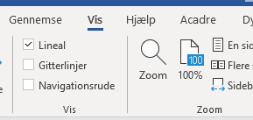 | Så åbnes navigationsmenuen  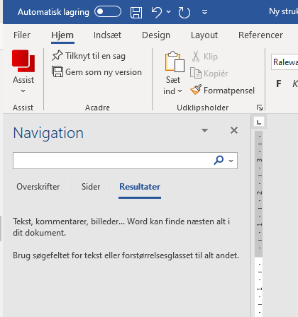
Indtast dit søgeord i det hvide felt – F.eks. ’Frigiv’  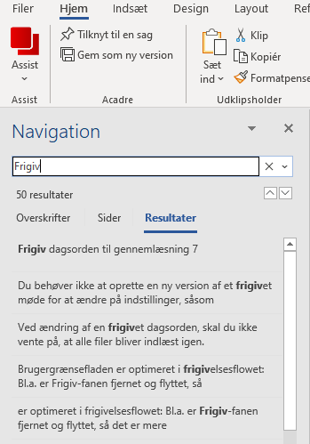  Og klikke hen til det næste sted i teksten ved at klikke på pilene op og ned | Så finder du det første sted hvor ordet findes i dokumentet  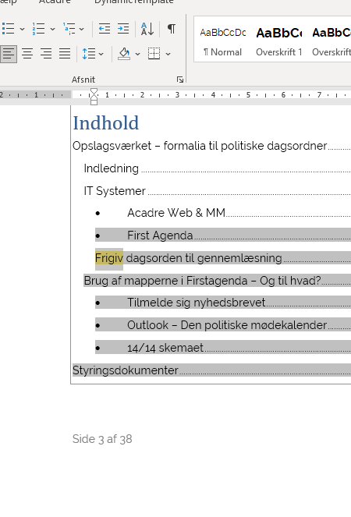

Du kan selvfølgelig også bruge indholdsfortegnelsen nedenfor.

Indledning 1
IT Systemer 9
Styringsdokumenter 19
Oprettelse udvalg, møder og dagsordenspunkter 20
Samling af dagsorden 40
Afvikling af udvalgsmøder 48
Publicering af referat 54
Afslutning og oprydning 55
Afsluttende bemærkninger 55

Indhold
Indledning 1
Hvem og hvad gælder opslagsværket for? 1
Hvad vil vi gerne med dette opslagsværk? 1
Skal jeg læse opslagsværket fra start til slut? 2
Hvordan søger jeg rundt i dette dokument? 2
IT Systemer 7
Acadre Web & MM 8
FirstAgenda 8
Rettigheder i FirstAgenda 9
Oprettelse af dagsorden direkte i FirstAgenda 9
Frigiv dagsorden til gennemlæsning 10
Sådan giver du en anden ret til at læse din dagsorden 10
Hvad hvis din dagsorden-godkender ikke længere skal kunne læse den? 11
Sådan kan alle læse og kommentere på dagsordener og referater, inden de frigives (FirstAgenda Prepare) 11
Sådan frigiver du en dagsorden til publicering 11
Aktivere godkendelse - Underskriftsiden 12
Sådan frigiver du dagsordener i FirstAgenda – med integration 12
Brug af mapperne i FirstAgenda – og til hvad? 13
Se hvordan du uploader til “øvrigt materiale” 13
Sådan uploader du til “øvrigt materiale” 13
Fanen mapper 14
Fanen filer 15
Sådan flytter du et dokument til en anden mappe 15
Hvor finder jeg så “Øvrigt materiale”? 15
Husk at nye medlemmer skal logge på, inden de får mails fra systemet 16
Sådan får du mails om nye dagsordener 16
Tilmeld dig nyhedsbrevet 16
Outlook – Den politiske mødekalender 16
14/14 skemaet 17
Styringsdokumenter 18
Styrelsesvedtægten 18
Kompetenceplan 18
Forretningsorden 19
KL’s vejledning til politiske møder 19
Oprettelse udvalg, møder og dagsordenspunkter 19
Oprettelse udvalg 19
Sådan opretter du et nyt udvalg i MM og First Agenda 19
Oprettelse af møder 19
Oprettelse af mødet i MM og oprettelse af køen i MM 19
Sådan booker du møder i Outlook – husk den politiske totalkalender 20
Mødeformer: digitalt, rundsendelse af enkeltsager, teams, hybrid 20
Mødetype 20
Mulig mødeform 20
Uddybning 20
Oprettelse af dagsordenspunkt 21
Oprettelse af dagsordenspunkter Acadre WEB 22
Må jeg oprette punkter direkte i Acadre MM og First Agenda? Svar: Nej 24
Overskrifter på dit dagsordenspunkt 24
Overskrifter - Eksempler 24
Sagstyper 25
Ingen specialtegn i overskrifterne 25
Sagsfremstillinger – Byg dem som en pyramide 26
Sagsresumé 27
Indstillingen 28
Hvordan skrives en standard-indstilling? 28
Hvem indstiller sagen? 28
Når der er flere punkter i en indstilling 29
Det politiske råderum 29
Tydeliggør det politiske råderum - er indstillingen “bred” eller “smal”? 30
Sagsfremstilling – fortæl det som en nyhed 30
Eksempler på sagsfremstillinger – før og efter: 31
Hvordan laver man fede overskrifter i sin sagsfremstilling, som kan overføres til FirstAgenda? 32
Forkortelser 32
Fagtermer 32
Krav til tabeller 33
Økonomiske forhold 33
Personalemæssige forhold 33
Sundhedsmæssige konsekvenser 33
Juridiske aspekter 33
Procedure 34
Bilag 34
Alle bilag skal være PDF og webtilgængelige 34
Ingen Excel – Excel skal altid konverteres til PDF 35
Husk webtilgængelighed 35
GDPR 35
Bilagene skal følge designlinjen 37
Vedlæg kun det, der er relevant for sagen 37
Navngivning af bilag 37
Alle bilag skal være PDF 38
Filformater på dagsordener 38
Sæt punktet i kø 38
Hvordan retter jeg i en sagsfremstilling efter den er i kø? 38
Særlige opmærksomhedspunkter i sagsfremstillinger 38
Nævn ikke navngivne mødedeltagere i selve sagsfremstillingen. 38
Samling af dagsorden 39
Deadline og punkter efter deadline 39
Hvad hvis du har et punkt efter deadline? 39
Punkterne kommer i køen og bliver lagt over på dagsordenen 39
Dagsordenen bliver dannet og publiceret 39
Hvordan retter jeg i dagsorden efter den er i kø? 39
Tillægsdagsordener 39
Supplerende sagsfremstillinger 40
Frister for at udsende dagsordener 40
Regler for åbne og lukkede punkter 40
Sådan får du en lukket sag til Økonomiudvalget eller kommunalbestyrelsen 41
Kort om vurderingen i forhold til lukkede punkter: 41
Hvor ligger kompetencen? 42
Fortløbende numre 42
Hvornår skal de politiske dagsordener senest udsendes? 43
Genpublicering af politiske dagsordener? 43
Slå underskriftssiden til 44
Medlemsinitiativer 44
Sådan håndterer vi medlemsinitiativer i Haderslev Kommune: 45
Oprettelse af medlemsinitiativ i Acadre Web som dagsordenspunkt 45
Publicering af dagsorden 46
Kvalitetssikring/administrativ gennemlæsning 46
Formandsmøde 46
Afvikling af udvalgsmøder 47
Udkast til dagsorden 47
Mødedeltagelse 47
Spørgsmål om sagernes behandling (processuelle spørgsmål) 48
Sagernes realitetsbehandling Her er noget galt i denne boks. Er det samme afsnit, der ved et uheld er kopieret ind flere gange? 49
Beslutningsprotokollen 56
Generelt om beslutninger og afstemninger 57
Fraværende politikere til møderne eller punkter 57
Publicering af referat 58
Må vi sætte ekstra bilag på? 58
Referatet bliver skrevet, dannet og publiceret 58
Referatet afsluttes i MM 58
Videreførelse af dagsordenspunkter 59
Gemme underskriftssiden 59
Afslutning og oprydning af dagsordener 61
Dagsorden og referater arkiveret i MM skal gemmes i Acadre 61
Oprydning i MM 61
Afsluttende bemærkninger 62

IT Systemer

Acadre Web & MM
Acadre Web og Acadre MM er de to IT-systemer, som benyttes til at lave dagsordener.

Acadre Web bruges til at skrive sagsfremstillingerne og håndtere bilag mv.
Fra Acadre Web sættes sagen på dagsordenen, og på den måde sendes den over i Acadre MM.
Når sagsfremstillingen er sat på dagsordenen, skal punktet gøres redigerbart for, at du kan skrive videre på punktet.

Acadre MM bruges til at samle og danne dagsordenen. Dagsordenen sendes fra Acadre MM over i First Agenda.

Udover de to nævnte systemer, benyttes også FirstAgenda. Sammenhængen mellem systemerne ses nede i figuren.

FirstAgenda bruges til at offentliggøre dagsorden til politikkerne og på kommunens hjemmeside.

Acadre Web
- skrive sagsfremstillingerne
- håndtering af bilagene

Acadre MM
- samle dagsorden
- danne dagsorden
- håndtering af bilagene

First Agenda
- offentliggøre dagsorden til politikkerne
- offentliggøre på kommunens hjemmeside
Sagsfremstillingerne sættes på dagsordner og bliver automatiske synlige i Acadre MM
- Rettes sagsfremstillingerne i Acadre Web slår der igennem i Acadre MM
- Det samme gælder bilagene.
De færdige dagsordner sendes over i First Agenda.

FirstAgenda
FirstAgenda bruges af mødedeltagerne og de medarbejdere, som publicerer dagsordener.

Mødedeltagerne har mulighed for tilgå lukkede punkter, lukkede bilag, skrive noter til punkterne og underskrive mødeprotokollen digitalt.

De medarbejdere, som publicerer dagsordener, bruger FirstAgenda til at publicere dagsorden på hjemmesiden og give mødedeltagerne besked om, at dagsorden er klar.

Rettigheder i FirstAgenda
Under brugeroprettelsen kan du som administrator tilknytte brugerne til udvalg, tildele roller som dagsordensamler eller administrator, allerede inden brugeren har benyttet sig af sin mailinvitation.
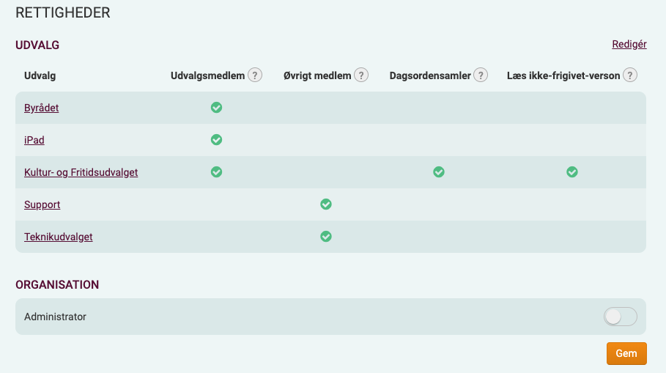
* Rettighed som administrator kan kun gives af en bruger, der i forvejen selv er administrator. Dagsordensamler kan ikke tildele rettigheden som administrator.

Se hvordan du gør en bruger til administrator her

Oprettelse af dagsorden direkte i FirstAgenda

I denne video kan du se, hvordan den nye mødeoprettelse fungerer: - Ny mødeoprettelse

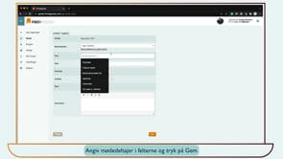
- Uploadede filer bliver ’straksbehandlet’, dvs. filerne sendes automatisk til behandling, efterhånden som man tilføjer dokumenter til mødet.
- Du kan tilføje Mødedeltagere, så snart mødet er oprettet.
- Du behøver ikke at genbehandle mødet, hvis du ændrer i adgang til punkter eller tilføjer ekstra dokumenter.
- Du behøver ikke at oprette en ny version af et frigivet møde for at ændre på indstillinger, såsom lukning af et punkt, fjerne brugere fra et lukket punkt etc.
- Ved ændring af en frigivet dagsorden, skal du ikke vente på, at alle filer bliver indlæst igen. Filerne er behandlede, og det er kun den nye fil, som skal behandles på ny.
- Frigivelsessiden er nu nemmere at bruge til at frigive møder. Bl.a. er Frigiv-fanen fjernet og flyttet.
- Du vælger, om en dagsorden skal reviewes eller ej, ved at trykke på knappen ’Send til review’. Det betyder, at alle med rettigheden "Læs ikke-frigivet version" ikke får en mail, hver gang du laver en behandling, men først når du vælger at trykke på knappen.

Frigiv dagsorden til gennemlæsning
Som dagsordensamler på et udvalg har du mulighed for at give udvalgets medlemmer ret til at læse din dagsorden igennem, inden du frigiver den – med brugerrollen ’Læs ikke-frigivet version’.

Brugerrollen ’Læs ikke-frigivet version’ skal du oftest tildele formanden og næstformanden for udvalgene, så de kan læse ‘ikke-frigivet’-versioner af dagsordenen i First Agenda. Det skal de bruge, når de er til formandsmøder, hvor dagsordenen gennemgås med formandskabet.

Sådan giver du en anden ret til at læse din dagsorden
For at tildele en bruger denne rolle skal du:
- gå ind under den pågældende brugers profil
- vælge det udvalg, som dagsordenen skal godkendes i
- sætte et flueben ud for rettigheden ’Læs ikke-frigivet version’
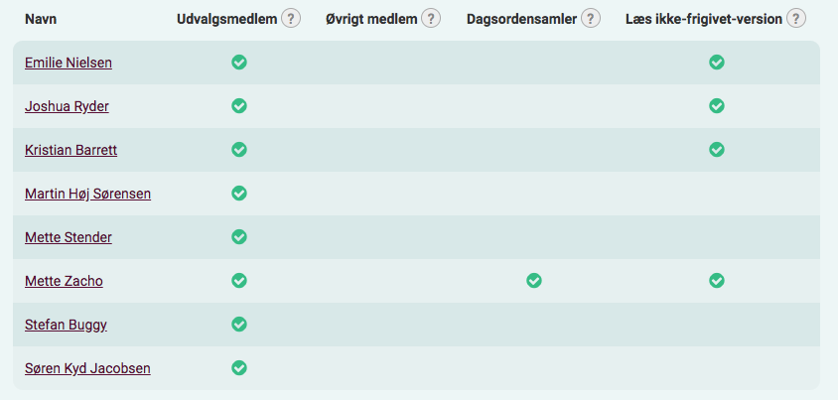

Mødedeltageren vil nu kunne læse, lave markeringer, oprette noter og dele kommentarer på alle ikke-frigivne dagsordener og referater inden for netop dette udvalg. Du kan også gå ind under selve udvalget og give udvalgsmedlemmerne ret til læsning af ikke-frigivne dagsordener.

Hvad hvis din dagsorden-godkender ikke længere skal kunne læse den?
Hvis brugeren, der har godkendt og gennemlæst dagsordenen for dig, ikke længere skal være reviewer på udvalgets dagsordener, skal du huske at fjerne rettigheden til læsning af ikke-frigivne dagsordener inde på brugeren.

Sådan kan alle læse og kommentere på dagsordener og referater, inden de frigives (FirstAgenda Prepare)
’Læs ikke-frigivet version’ gør, at I kan bruge FirstAgenda Prepare til reviews af dagsordener og referater og samtidigt sikre, at det er én og samme version, alle kommenterer på.

Når alle har kommenteret på en dagsorden, kan dagsordensamleren enten vælge at frigive dagsordenen eller foretage de foreslåede ændringer.
- Hvis din organisation benytter udvalg med ESDH-integration, skal ændringerne foretages i jeres ESDH-system, hvorefter dagsordenen vil skulle publiceres på ny. Den ny-publicerede dagsorden vil overskrive den tidligere ikke-frigivne version i FirstAgenda Prepare.
- I udvalg uden integration foretager du rettelserne på punkterne og frigiver derefter dagsordenen.

Sådan frigiver du en dagsorden til publicering
Når du har publiceret din dagsorden i Acadre MM, skal du efterfølgende sørge for at frigive den i FirstAgenda. Dagsordenen skal være frigivet i FirstAgenda for at kunne læses af mødedeltagerne. Som regel går der ca. 15 minutter efter frigivelsen i dit ESDH, til dagsordenen ligger klar i FirstAgenda. Du bliver notificeret, når dagsordenen er klar.

Bemærk: har du frigivet et møde til et nyt udvalg, skal du være tilmeldt udvalget som dagsordensamler med rettigheden "Læs ikke-frigivet version", før du kan se mødet i mødeoversigten.

Aktivere godkendelse - Underskriftsiden
Inden dagsordenen frigives, skal den digitale godkendelse slås til under punktet “Underskriftsside”.

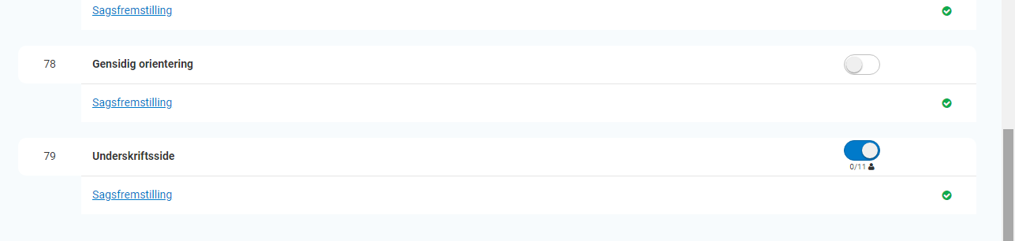

Sådan frigiver du dagsordener i FirstAgenda – med integration

- Klik på menuen ’Møder’
- Klik på den orange pil til højre for den dagsorden, du gerne vil frigive
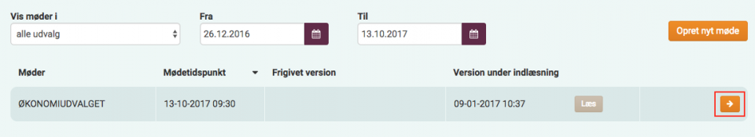

(OBS: Hvis du har du overført en dagsorden, der er ældre end 14 dage, skal du huske at tilpasse datofelterne øverst på siden)
- Du får nu vist en detaljeret dagsordenoversigt, som har en proceslinje øverst, hvor du kan se, om din dagsorden er klar til frigivelse.
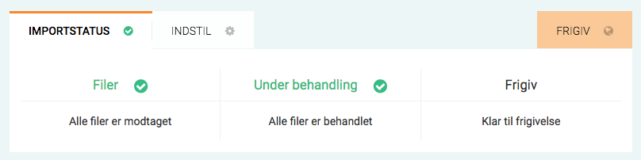
Hvis der grønt flueben ud for både Filer og Behandlet, er din dagsorden klar til frigivelse
- Klik på den orange Frigiv-knap.
- Når du har trykket ’Frigiv’, får du vist et skærmbillede med et kommentarfelt. Her har du mulighed for at skrive en kommentar om den dagsorden, du er i gang med at frigive. Kommentaren vil være synlig på forsiden af FirstAgenda og i den notifikationsmail, som mødedeltagerne modtager. Hvis du fjerner fluebenet ud for ’Notificér udvalgsmedlemmer’, vil mødedeltagerne ikke få en notifikationsmail om, at dagsordenen ligger klar i FirstAgenda. Men notifikationen vil stadig ligge på forsiden af FirstAgenda, såfremt I ikke har slået ’Historik’ fra.

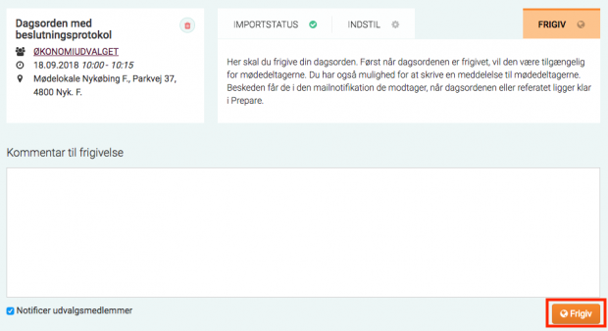
- Først ved klik på ‘Frigiv’ bliver dagsordenen tilgængelig for udvalgets medlemmer, som får en mail om, at dagsordenen ligger klar i FirstAgenda.
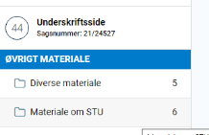

Brug af mapperne i FirstAgenda – og til hvad?
I FirstAgenda er der mulighed for oprette mapper til de enkelte udvalg.

Mapperne bruges til at dele fx supplerende materiale til udvalget. Det kan være en PowerPoint, som en gæst har vist frem til et udvalgsmøde eller ekstra materiale, såsom undersøgelser eller rapporter.

Se hvordan du uploader til “øvrigt materiale”

Hvordan uploader jeg til "Øvrigt Materiale"? | FirstAgenda Support

Sådan uploader du til “øvrigt materiale”

Husk du skal være logget ind som dagsordensamler og være medlem af det udvalg, som du vil uploade ‘Øvrigt’ materiale til.
- Klik på Udvalg i venstremenuen
- Vælg udvalget som skal have vedlagt dokumenter
- Scroll ned til ’Øvrigt materiale’. Her finder du fanerne ’Mapper’ og ’Filer’ (se mere om fanerne længere nede på siden)
- Under fanen ’Filer’ vælger du en mappe du ønsker at uploade dokumenter til (vælger du ikke en mappe, lægger dokumenterne sig automatisk i "Filer uden mappetilknytning"
- Klik et sted inden for den orange boks for uploade dokumenter eller træk et dokument hen over ”boksen” (drag and drop).
Du har nu uploadet et dokument til ’Øvrigt materiale’ i udvalget. Filerne vil være tilgængelige for mødedeltageren, så snart et enkelt møde er frigivet i udvalget.
OBS: Der kan ikke laves markeringer eller noter på dokumenter, der ligger i ’Øvrigt materiale’.

Fanen mapper
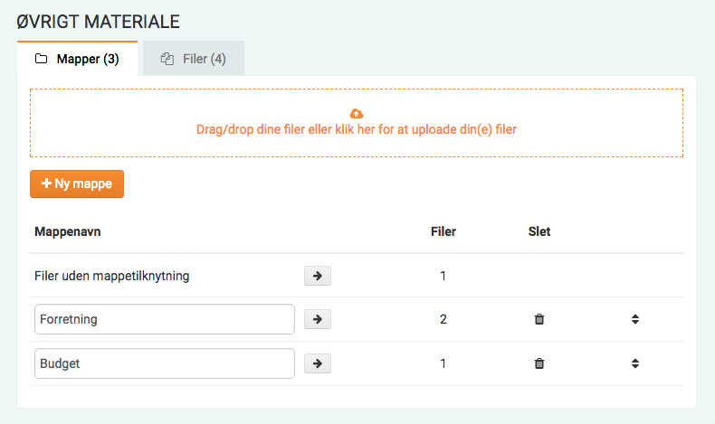
Tag stilling til, om du ønsker at oprette mapper til dine dokumenter.
I eksemplet ovenfor finder du mapperne "Forretning" og "Budget". Ønsker du ikke at oprette en mappe, vil dokumenter du uploader automatisk lægge sig i "Filer uden mappetilknytning", hvilket betyder, at de lægger sig uden for en mappe.
Du kan let ændre rækkefølgen på mapperne ved at holde museknappen nede på de op- og nedadgående pile yderst til højre og så flytte dem til den placering, du ønsker.

Fanen filer
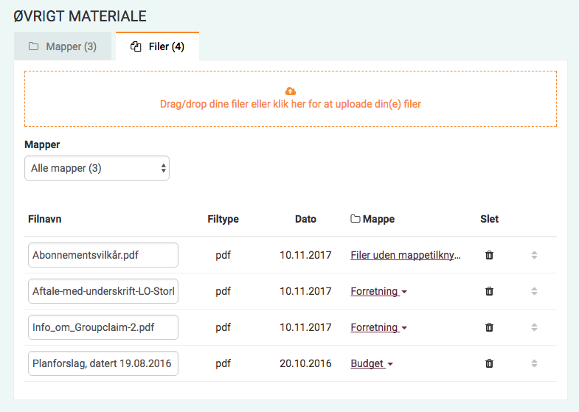
Her kan du se en oversigt over alle dine uploadede filer, og hvilke mapper filerne er gemt i. Ønsker du at uploade dokumenter i en eksisterende mappe, vælger du mappen i dropdown-menuen under ’Mapper’ inden upload af dokumenterne.
Vælger du ikke en mappe inden upload, lægger dokumenterne sig automatisk i "Filer uden mappetilknytning".
Du kan også let ændre på filrækkefølgen inden for en mappe - det gør du ved at trække i de op- og nedadgående pile til venstre i listen.

Sådan flytter du et dokument til en anden mappe

Har du ved et uheld lagt et dokument i en forkert mappe, kan det nemt flyttes:
- Under fanen ’Filer’ klikker du på den lille pil til højre for mappenavnet på filen
- Vælg derefter den korrekte mappe
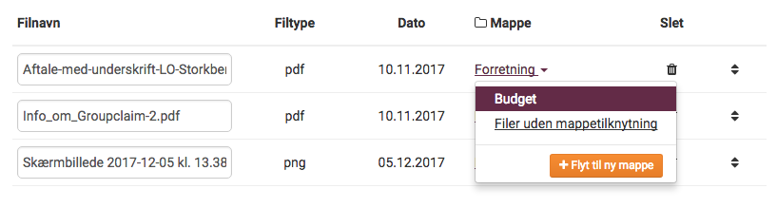

Hvor finder jeg så “Øvrigt materiale”?

Se hvordan her: Hvor finder jeg "Øvrigt materiale"?

Husk at nye medlemmer skal logge på, inden de får mails fra systemet
For at nye brugere kan modtage mails og andre notifikationer fra systemet skal de først logge på systemet.

DET GODE RÅD - Når du møder nye brugere at First Agenda, så er det en god ide at bruge fem minutter på at sikre at de bliver logget på og kan finde det de skal.

Sådan får du mails om nye dagsordener
Når du skal i gang med at bruge FirstAgenda Prepare, er det vigtigt, at du sørger for at logge ind på platformen for at aktivere din brugerprofil. Du behøver ikke gøre andet end at logge ind, så systemet kan identificere dig – nu er du klar til at modtage mails, når der er en ny dagsorden, du skal orientere dig i.

Hvordan finder mødedeltageren den ikke-frigivne dagsorden i FirstAgenda Prepare?
I læsedelen af FirstAgenda Prepare vil mødedeltageren kunne skelne den ikke-frigivne dagsorden fra frigivne dagsordener, ved at der står ’ikke frigivet’ med rød skrift, i venstremenuen ved den aktuelle dagsorden.

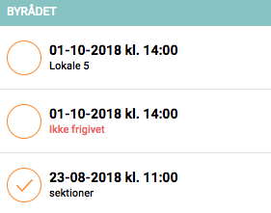
Mødedeltageren kan notere og markere i den ikke-frigivne dagsorden og vil også kunne dele sine bemærkninger med andre ‘reviewere’ og dagsordensamleren ved hjælp af ‘del kommentar’-funktionen.

Tilmeld dig nyhedsbrevet
Hvis du arbejder med FirstAgenda er det en god ide at tilmelde dig deres nyhedsbrev, så du får en mail, hvis der er udfordringer med systemet eller det skal opdateres. På den måde er du hele tiden opdateret på driften.

Du tilmelder dig her - FirstAgenda Prepare

Outlook – Den politiske mødekalender
Den politiske totalkalender er en digital kalender i Outlook, hvor alle politiske møder med mere end to deltagere skal lægges ind.

Den politiske totalkalender bruges til at planlægge politiske aktiviteter, så vi kan få alle de relevante politikere til de relevante møder.

Vi skal huske at lægge alle møder med politisk deltagelse (flere end to deltagere) ind i den politiske mødekalender (Politisk totalkalender) i Outlook – og tjekke for allerede eksisterende planlagte møder, inden vi booker, så politikerne ikke dobbelt-bookes.

14/14 skemaet
14/14 skemaet er et skema, som mange udvalgskonsulenter benytter til at holde styr på alle sagerne til de enkelte udvalg.

Hvorfor det hedder 14/14 skemaer? Det skyldes at skemaerne tidligere var samlet i en sag i Acadre med nummeret 14/14 😊
Ikke alle skemaer ligger i 14/14 længere, men gemmes hvor det er relevant for de enkelte udvalg. Nogle skemaer ligger i de generelle udvalgssager og andre i Teams.

Eksempler på 14/14-skemaer:

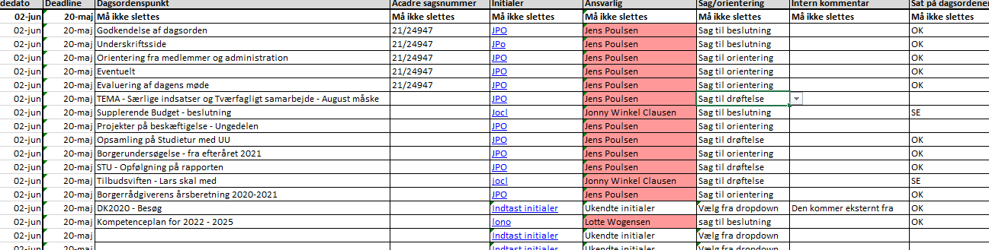

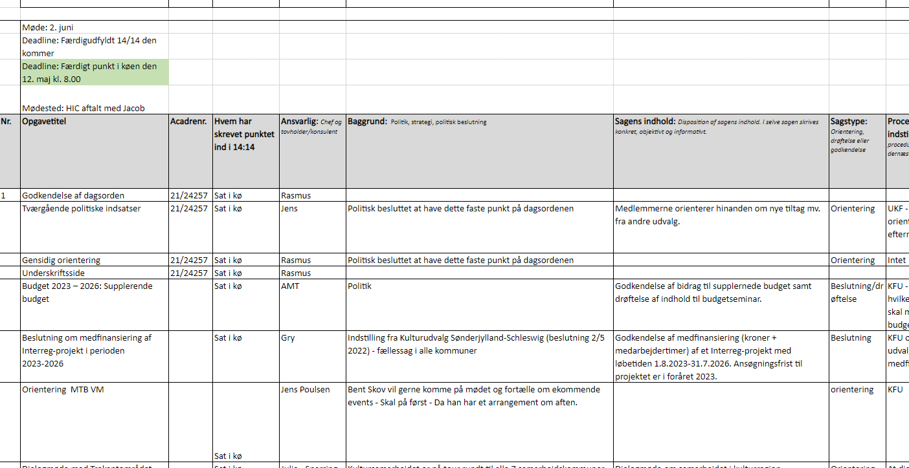

Styringsdokumenter

Styrelsesvedtægten
Styrelsesloven (Lov om kommunernes styrelse) fastsætter de overordnede rammer for kommunernes styrelse, herunder regler om kommunalbestyrelsens, borgmesterens og de politiske udvalgs virke.

Kommunalbestyrelsen skal også vedtage en styrelsesvedtægt, som nærmere regulerer kommunens styrelse. Styrelsesvedtægten for Haderslev Kommune regulerer bl.a. antallet af stående udvalg og opgavefordelingen mellem dem. Denne fordeling kan anvendes, når man skal forholde sig til, hvilke(t) udvalg, som skal behandle en sag.

Styrelsesvedtægten bestemmer antallet af udvalg i kommunen og definerer deres ressortområde - dvs. deres ansvarsområder/forvaltningsmæssige områder.

Styrelsesvedtægten findes på kommunens hjemmeside her.

Kompetenceplan
Kompetenceplanen viser fordelingen af kompetence mellem kommunalbestyrelsen, Økonomiudvalg, de stående udvalg og administrationen.

Som udgangspunkt er det kommunalbestyrelsen, som træffer beslutninger. Kompetencen til at træffe beslutninger kan dog i de fleste tilfælde delegeres til andre udvalg, som igen kan delegere til administrationen.

Kompetenceplanen er en oversigt over den delegation, som har fundet sted i kommunalbestyrelsens funktionsperiode. Oversigten skal derfor bruges til at sikre, hvad der er den korrekte procedure for den enkelte sag.

Forretningsorden
Både kommunalbestyrelsen, Økonomiudvalget og stående udvalg har vedtaget deres egen forretningsorden. Forretningsordenen regulerer de mere praktiske ting omkring afvikling af møder. Fx er fristen for at sende dagsordener til udvalgsmøder fastsat i forretningsordenen.

KL’s vejledning til politiske møder
KL og Indenrigs- og Boligministeriet har udgivet publikationen “DET POLITISKE ARBEJDE I KOMMUNALBESTYRELSE OG UDVALG”, som egentligt henvender sig til kommunalbestyrelsesmedlemmer. Publikationen er opdelt i to dele:
- Del 1 i vejledningen er en introduktion til arbejdet som kommunalbestyrelsesmedlem. Du kan læse om kommunernes opgaver og kommunalbestyrelsens ansvar, hente inspiration til rollen som kommunalbestyrelsesmedlem m.m.
- Del 2 indeholder en gennemgang af de regler i den kommunale styrelseslov, som er vigtige i det daglige arbejde som medlem af kommunalbestyrelsen.

Se publikationen her: det-politiske-arbejde-i-kommunalbestyrelse-og-udvalg.pdf (kl.dk)

Oprettelse udvalg, møder og dagsordenspunkter

Oprettelse udvalg

Sådan opretter du et nyt udvalg i MM og First Agenda

- Dagsordenssamleren kan oprette et nyt udvalg i MM.
- Når udvalget er oprettet, skrives sagsnummeret i feltet “Intern kommentar” på den Acadre-sag, hvor referatet skal journaliseres. Referatet journaliseres automatisk, når mødet afsluttes.
- Der oprettes et møde og en kø under det nye udvalg.
- Der fremstilles en dagsorden, som publiceres.
- Der sendes en mail til su@haderslev.dk, når dette er sket. I mailen skriver du navnet på udvalget og hvilken organisation, udvalget skal høre under i FirstAgenda.
- Du får besked om, at udvalget er igennem til FirstAgenda.
- Herefter skal du tilføje medlemmer i FirstAgenda. Husk at påføre dig selv som dagsordenssamler.

OBS: Vær opmærksom på, at der kan gå noget tid, før udvalget kommer igennem. Når udvalget er igennem til FirstAgenda, skal dagsordenen genpubliceres.
Husk at tilføje medlemmer i FirstAgenda, inden du genpublicerer.

Oprettelse af møder

Oprettelse af mødet i MM og oprettelse af køen i MM

- Der oprettes et møde under det relevante udvalg
- Der oprettes en kø til mødet
- Der oprettes en dagsorden til mødet

Sådan booker du møder i Outlook – husk den politiske totalkalender
Den politiske totalkalender er en digital kalender i Outlook, hvor alle politiske møder med mere end to deltagere skal lægges ind.

Den politiske totalkalender bruges til at planlægge politiske aktiviteter, så vi kan få alle de relevante politikere til de relevante møder.

Vi skal huske at lægge alle møder med politisk deltagelse (flere end to deltagere) ind i den politiske mødekalender (Politisk totalkalender) i Outlook og tjekke for allerede eksisterende planlagte møder, inden I booker, så politikerne ikke dobbelt-bookes.

Mødeformer: digitalt, rundsendelse af enkeltsager, teams, hybrid
Mødetype | Mulig mødeform | Uddybning
Kommunalbestyrelsesmøder  (= Åbne møder) | Fysisk | Kommunalbestyrelsesmøder er altid fysiske møder uden mulighed for at deltage digitalt/virtuelt (fx via Teams).
Ordinære udvalgsmøder  (= Lukkede møder) | Fysisk  Digitalt  Hybrid (digitalt + fysisk) | Almindelige (ordinære) udvalgsmøder kan afholdes både fysisk og virtuelt/digitalt.  Tjek den totalpolitiske mødekalender for at se mødeformen.  OBS: Hvis der er aftalt et fysisk mødested, er mødet fysisk.  Er udvalgets medlemmer enige om det, kan mødeformen ændres fra fysisk til digitalt – eller omvendt.  Kræver enighed, hvis mødet ændrer karakter. Ellers en formandsbeslutning.  Et planlagt fysisk møde ændrer karakter hvis et flertal deltager virtuelt.  Et planlagt virtuelt møde ændrer karakter, hvis to eller flere mødes fysisk.
Ekstraordinære udvalgsmøder  (= Lukkede møder) | Fysisk  Digitalt  Hybrid (digitalt + fysisk)  Mail | Formanden beslutter, hvilke af de tre mødeformer, det skal være.  Hvis udvalgets medlemmer er enige om det, kan man undtagelsesvist behandle enkelte sager via mail.

Oprettelse af dagsordenspunkt

Gode politiske dagsordener afhænger af kvaliteten af sagsfremstillingerne. Én af de kommunikative faldgruber er, når organisationen og den enkelte medarbejder ”skriver til sig selv” – altså indforstået sprogbrug.
Med gode sagsfremstillinger undgår vi unødig forvirring over budskaberne og beslutningerne. både internt i Haderslev Kommune som organisation og eksternt i forhold til borgerne.

Skriv til en modtager, som ikke er dig selv – og sæt borgerne i centrum
Skriver vi enkle og forståelige sagsfremstillinger rettet mod vores borgere som modtagere, bliver det også nemmere for politikerne at træffe kvalificerede beslutninger.
Dagsordenerne er offentlighedens mulighed for at få indblik i kommunens politiske beslutninger.
Det vigtigste for den demokratiske proces er, at sagernes fokus handler om borgerne.

Tit sker det, at de faglige argumenter, procesbeskrivelser og fagjargon risikerer at hægte både politikerne og borgerne af – alene på grund af formidlingen.
Også på tværs af forvaltninger forstår fagfolk ofte ikke hinandens tekniske sprogbrug – og så har vi et klassisk kommunikationsproblem: at tale forbi og hen over hovedet på hinanden.

Det handler ikke om at “fordumme” indholdet. Tværtimod er det et udtryk for høj faglighed at gøre en sag letforståelig.
Som tommelfingerregel: “Ville både min ægtefælle, mor og nabo kunne forstå det her?”

”Hvad vil jeg med sagen – og hvem skriver jeg til?”
Dette er også gode spørgsmål at stille dig selv, når du skriver tekster til dagsordener og sagsfremstillinger.
Træk hovedbudskabet frem som det første, så det ikke går tabt i lange optakter.
Samtidig er det vigtigt, at der er klarhed over, hvem der har kompetence til at træffe beslutningerne.
Det kan også ske, at man har ”stirret sig blind” på indholdet og derfor har brug for, at en kollega kaster sit friske blik på teksten.

Tjekliste til den gode dagsorden

- Kan politikeren træffe en beslutning alene ud fra, hvad der står i dagsordenspunktet?
- Er sagen inden for udvalgets ansvarsområde (ressort)?
- Hvem træffer endelig beslutning i sagen?
- Er overskrifter/titler korte og sigende, så læseren ikke skal gætte sig til sagens kerne?
- Indstillinger: Skriver du klart og tydeligt, om der er tale om en orientering, drøftelse eller beslutning, så politikerne kan handle på det?
- Sagsfremstillinger: Skriver du korte, læsevenlige sætninger?
- Skriver du aktive sætninger, hvor det er tydeligt, hvem i sætningen, der gør hvad?
- Undgår du fag-/fremmedord, forvaltningssprog og faglige forkortelser – og forklarer/oversætter dem, når du ikke kan undgå dem?
- Begrænser du indskudte sætninger – og skriver hellere to kortere sætninger i stedet for én lang?
- Læser du korrektur – og beder en kollega om at læse din sag igennem?

Se evt. også afsnittet “Sagsfremstillinger - Byg dem som en pyramide”.

Tjek LIX-tallet
Du kan med fordel bruge denne lix-beregner til at tjekke, hvor læsbar din tekst er. Jo længere ord og sætninger, desto højere bliver lix-tallet. Tilstræb en 'middel’ sværhedsgrad.

Oprettelse af dagsordenspunkter Acadre WEB
Når du skal oprette et nyt dagsordenspunkt i Acadre Web, skal du stå i den relevante sag. Hvis du ikke har en emnesag, skal du først oprette en sag.

Du opretter dagsordenspunktet ved at klikke på ”Ny…” og derefter på ”Dagsordenspunkt”

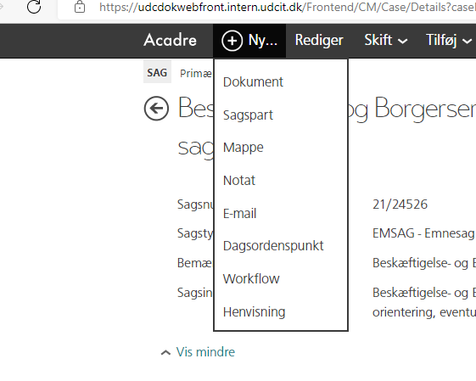
Så åbnes et ny vindue, hvor du udfylder felterne. De obligatoriske felter er markeret med en lille stjerne (*)

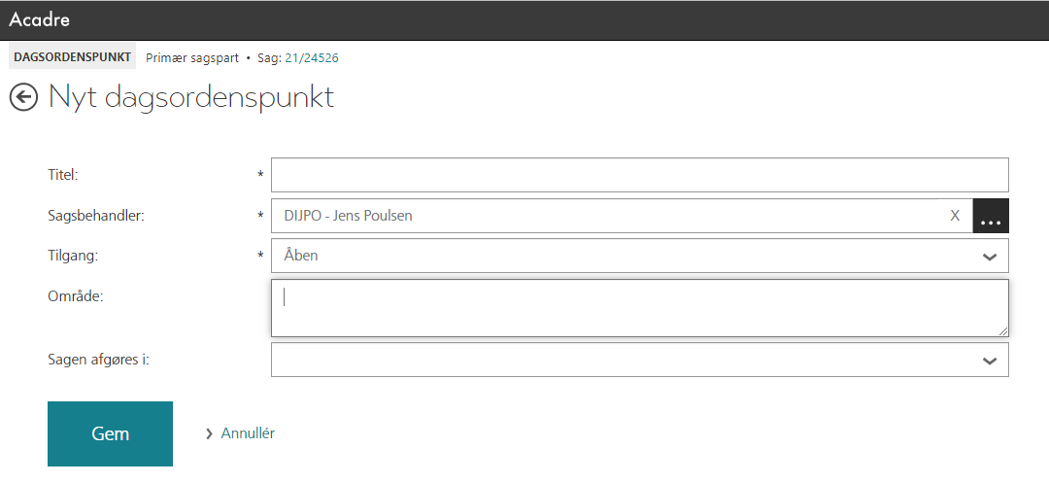
Når du er færdig, klikker du ”Gem”

Det er god stil også at udfylde felterne:
- ”Område:”
- ”Sagen afgøres i:”

Området kan udfyldes med f.eks. ”Udvalgets navn – Maj 2022”.
Find det tilsvarende udvalg i feltet ”Sagen afgøres i”.

Klik på ”Rediger indhold”, og så er du i gang med at skrive dagsordenspunktet.
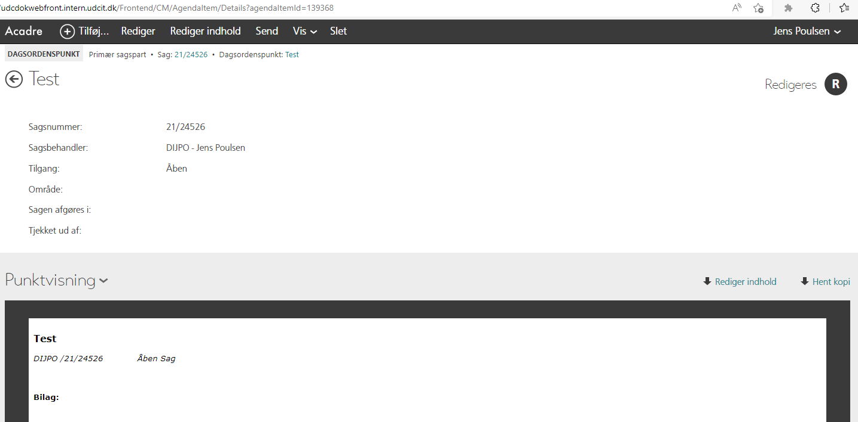

Må jeg oprette punkter direkte i Acadre MM og First Agenda? Svar: Nej
Nej, du må ikke oprette dagsordenspunkter via Acadre MM og FirstAgenda.
Ja, det er muligt at oprette dagsordenspunkter direkte i Acadre MM og FirstAgenda, men det må man ikke, fordi alle dagsordenspunkter skal arkiveres.
Det gøres korrekt ved at oprette alle dagsordenspunkter via Acadre Web.

Overskrifter på dit dagsordenspunkt
Overskriften på dit dagsordenspunkt skal kort og præcist fortælle, hvad sagen handler om. Pas på ikke at skrive indforstået. Læseren skal alene ved at læse overskrifterne kunne afkode, hvad teksten overordnet set handler om. Overskriften er altid synlig – også ved lukkede punkter.

Overskrifter - Eksempler
Skriv ikke | Skriv hellere
Decisionsskrivelse for revision af de sociale regnskaber for 2020 på områder med statsrefusion  Kompetenceplan for 2022 - 2025  Deponi Syd, håndtering af perkolat med PFAS-indhold  Asfaltarbejder 2022  Cykelshunt fra Adressevej til Omkørselsvejen | STAR’s revisionsbemærkninger til Haderslev Kommunes sociale regnskaber  Kompetenceplanen for de politiske udvalg 2022-2025  Deponi Syd’s håndtering af forurenet vand fra affaldspladser  Asfaltarbejder i Haderslev Kommune 2022  Separate cykelspor (cykelshunt) fra Adressevej til Omkørselsvejen

Sagstyper

Sagstype | Sagens formål:
Orienteringssager  Drøftelsessager  Beslutningssager | At udvalget kan modtage en orientering fra forvaltningen i to tilfælde:  - udvalget har bedt om en orientering, hvor det fremgår af kompetenceplanen, at udvalget skal orienteres  - forvaltningen har vurderet, at udvalget bør orienteres.  At udvalget drøfter et bestemt emne eller tema – ofte med henblik på en videre behandling af en sag. Drøftelsesager kan dermed bruges til, at udvalget sætter en retning i en given sag, som forvaltningen herefter kan arbejde videre efter.  At udvalget kan træffe beslutninger.  Sager, hvor udvalget ikke har den endelige beslutningskompetence, men alene afgiver en anbefaling til andet udvalg eller Kommunalbestyrelsen, er også en beslutningssag.  OBS: udvalget på mødet kan i enighed beslutte at ændre en sag fra f.eks. en drøftelsessag til en beslutningssag.  Se også punktet ”Ændringer i dagsordenen”.

Udvalgsformanden er formelt set ansvarlig for at sende et udkast til dagsordenen, men har ingen kompetence til at tage sager af dagsordenen, som forvaltningen vurderer klar til en politisk behandling.
Udvalgsformanden i stående udvalg har heller ingen særskilt ret til at få et punkt på dagsordenen, udover hvad der følger af initiativretten (jf. udvalgsforretningsordenen § 5).

Ingen specialtegn i overskrifterne
Dette gælder f.eks. citationstegn, udråbstegn osv.

Specialtegn

( = ! ” @ £ $ % ;

Sagsfremstillinger – Byg dem som en pyramide

Når vi skriver tekster til sagsfremstillinger, er et hovedprincip, at politikerne skal forstå sagens kerne og rammerne for det politiske råderum - altså beslutningstagernes handlemuligheder - blot ved at læse sagsresuméet. Teksten skal altså være kortfattet, præcis og forståelig.

Det kan være fristende bare at kopiere sætninger ind fra sagsfremstillingen, men det giver ikke altid læseren mere overblik over sagen.

Tænk al tekst til dagsordenspunktet som en pyramide:

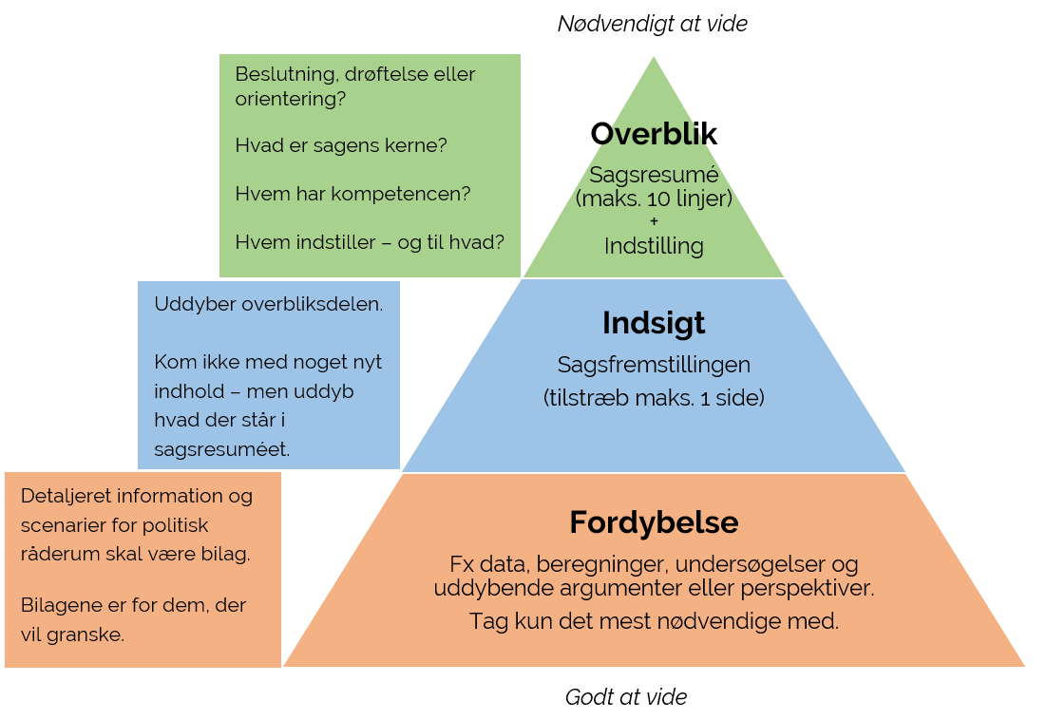

Sådan ser den nye disposition ud:
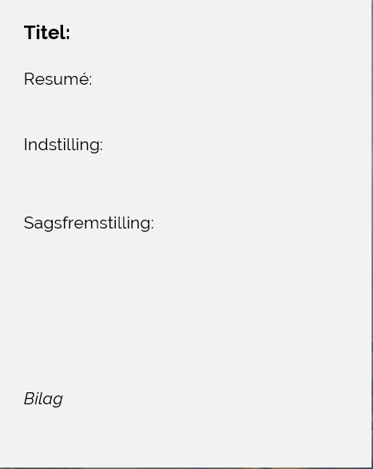

Sagsresumé
Sagsresuméet opsummerer sagsfremstillingen – og hænger sammen med indstillingen.

Resuméet skal:

- Fylde maks. 10 linjer
- Nævne om det er en beslutning, drøftelse eller orientering
- I beslutningssager: nævne hvor beslutningskompetencen ligger
- I lukkede sager: nævne en begrundelse for, hvorfor sagen er lukket

Sagstype | Sagsresumé - eksempler
Orientering | Orientering af Social- og Handicapudvalget og Senior- og Sundhedsudvalget om rekrutteringsindsatsen i Voksen og Sundhed.  Projektlederen for indsatsen vil på mødet præsentere og uddybe indsatsens indhold på ældre- og handicapområdet - under overskriften “Værdifulde arbejdsliv”. Ældre- og handicapområdet er udfordret på at rekruttere og fastholde kvalificeret arbejdskraft.
Drøftelse | Drøftelse af kodeks for indsatsen at sikre korrekte udbetalinger til borgerne.  Kompetencen ligger hos Beskæftigelse- og Borgerserviceudvalget.  Udvalget har lavet et udkast til et politisk kodeks, som skal understøtte forvaltningens arbejde med at sikre, at sociale ydelser til borgerne udbetales korrekt. Kodeksets principper bygger overordnet på at give borgerne oplevelsen af god vejledning, information og dialog med sagsbehandlerne.
Beslutning | Beslutning om godkendelse af anlægsbevilling til nyt manøvresystem til Aarø Færgen.  Beslutningskompetencen ligger hos Haderslev Kommunalbestyrelse.  Færgens styresystem er i meget dårlig forfatning og svigter ofte. Teknik og Klima anbefaler derfor en udskiftning, fordi færgen risikerer at havarere, eller at Søfartsstyrelsen indfører stop-påbud. Udskiftningen af styresystemet skønnes at koste 1,5 mio. Kr. Der tages forbehold for forsinkelser og prisstigninger på styresystemets dele.

Indstillingen
Indstillingen skal basalt beskrive:
- Hvem der indstiller sagen – og hvad der indstilles til.
- Om mødedeltagerne skal orienteres, drøfte noget eller beslutte/godkende noget.

Hvordan skrives en standard-indstilling?
Formulér indstillingen, så det fremgår, hvem der indstilles til, og hvor den endelige beslutning træffes. Det er altid direktøren for den relevante forvaltning, der indstiller.
Direktøren indstiller til det udvalg, som umiddelbart behandler sagen.
Hvis sagen fx skal videre til Økonomiudvalget og/eller kommunalbestyrelsen, vil indstillingen til fagudvalget derfor være en indstilling om, at udvalget over for Økonomiudvalget og/eller kommunalbestyrelsen afgiver en anbefaling.

Se eksemplerne i boksen nedenfor.

Hvem indstiller sagen?

Når sagen kommer fra… | … hvem indstiller så sagen?
Forvaltningerne  Stabene (fx Økonomi) | Direktøren for forvaltningen (som udgangspunkt)  Kommunaldirektøren

Hvordan formulerer vi indstillingen af en sag?

Eksempler på indstilling af en sag | Standardformulering
Voksen og Sundhed har en sag, som skal slutte i Social- og Handicapudvalget.  Økonomi har en sag, som starter i ØU og skal slutte i KB.  Teknik og Klima har en sag, som starter i TKU og skal videre til ØU og KB.  Børn og Kultur har en sag, som starter i BFU og skal videre til ØU. | Direktøren for Voksen og Sundhed indstiller, at  - Social- og Handicapudvalget […]  Kommunaldirektøren indstiller, at Økonomiudvalget over for kommunalbestyrelsen anbefaler, at  - […]  Direktøren for Teknik og Klima indstiller, at Teknik- og Klimaudvalget og Økonomiudvalget over for kommunalbestyrelsen anbefaler, at  - […]  Direktøren for Børn og Kultur indstiller, at Børne- og Familieudvalget over for Økonomiudvalget anbefaler, at  - […]

Når der er flere punkter i en indstilling
Hvis der skal træffes flere beslutninger i samme sag, udskilles de til selvstændige punkter i en sag. Hvert punkt i indstillingen skal altså kunne udgøre særskilte beslutninger.
Hvis der derimod er tale om, at en beslutning har flere konsekvenser, bør det ikke udskilles til særskilte punkter, men blot tydeligt fremgå af sagen.

Det politiske råderum
Det politiske råderum er politikernes handlemuligheder inden for rammerne:
- Jura
- Økonomi
- Faktiske forhold (fx om noget rent fysisk kan lade sig gøre)

Det politiske råderum er det rum, hvor politikkerne har mulighed for at ”udfolde sig” og handle, og det er i det politiske råderum, at demokratiets virke kommer til udtryk.
Dog kan det nogle gange være lidt uklart, hvad og hvor det politiske råderum er.
Derfor er det vigtigt, at forvaltningen er opmærksom på, hvordan det politiske råderum bliver konkretiseret og præsenteret for politikkerne.

Tydeliggør det politiske råderum - er indstillingen “bred” eller “smal”?
Indstillingen skal også tydeliggøre politikernes valgmuligheder.
Med “bred” indstilling menes der en indstilling, som ikke peger mod en bestemt beslutning – og står med andre ord åben for flere muligheder.
Med “smal” indstilling menes der, at indstillingen peger på en bestemt beslutning.

Eksempler på “brede” indstillinger | Eksempler på “smalle” indstillinger
Kommunaldirektøren indstiller, at  - Økonomiudvalget træffer beslutning om, hvilket vederlag til medlemmer af henholdsvis Madnævn og Musikklagenævn, udvalget vil anbefale over for kommunalbestyrelsen.  . | Direktøren for Børn og Kultur indstillinger, at  - udvalget godkender den model for frokostmåltider i daginstitutioner, som forældrebestyrelserne skal vælge eller fravælge.
Kommunaldirektøren indstiller, at  - Økonomiudvalget træffer beslutning om, hvorvidt udvalget over for kommunalbestyrelsen anbefaler at vedtage et minimumsvederlag til stedfortrædere i Børn og Unge-udvalget – og i givet fald, om minimumsvederlaget skal fastsættes efter model 1, model 2 eller model 3. | Direktøren for Børn og Kultur indstiller, at  - udvalget beslutter at etablere en ny talentlinje for kunstskøjteløbere.

Sagsfremstilling – fortæl det som en nyhed

Tænk på sagsfremstillingen som et nyhedsindslag:

- Læg ud med det vigtigste budskab fra start. Vent ikke med hovedpointen til langt nede i teksten. Må max fylde 1 side. Fylder den mere, skal du forkorte sagsfremstillingen og beskrive mere uddybende i et bilag.
- Skriv i et klart og ikke teknisk/fagligt sprog. Teksten skal kunne forstås af borgere uden specialviden eller akademisk baggrund. Hvis det er nødvendigt at bruge fagudtryk, skal de forklares.

Det aktive sprog – hvem gør egentlig hvad?
Vi kommer ofte til at skrive sætninger med ”omsvøb”, fordi vi gerne vil have alle detaljer med i ét åndedrag og gerne vil være så præcise som muligt.
Ironisk nok forstyrrer det ofte læsningen, fordi informationerne ikke kommer i en logisk rækkefølge – især hvis der samtidig er mange indskudte sætninger.

Derfor:
- Start sætningen med en aktør (hvem) – efterfulgt af en handling (hvad).

Så undgår du også såkaldt passiv-sætninger, dvs. sætninger med udsagnsord, der ender på -es og skjuler, hvem der gør noget.

Eksempler på sagsfremstillinger – før og efter:

Skriv ikke | Skriv hellere
FØR  Da tilvejebringelse af et plangrundlag for et bydelscenter ved Andeby omfatter principiel ændring af Kommuneplan 20[xx], skal der iværksættes en fordebat om planlægning, hvor der indkaldes idéer og forslag. Der er til dette formål udarbejdet et debathæfte, som anbefales udsendt i to ugers høring. Udkast til debathæfte ses i sagens bilag 3.  FØR  Der ønskes, at kompetence til at dispensere fra hovedreglen om udlejning til den berettigede personkreds delegeres fra kommunalbestyrelsen til forvaltningen med henblik på at sikre en smidig og hurtig boliganvisning til de ukrainske flygtninge og samtidig en fornuftig anvendelse af ledig boligkapacitet.  Ved udøvelsen af denne kompetence vil forvaltningen alene tage ældreboliger i betragtning, som således har stået tomme i en væsentlig periode. Ligeledes vil forvaltningen fortsat sikre en tilstrækkelig ledig kapacitet af ældreboliger, så der som hidtil kan anvises ældreboliger til de borgere i kommunen, som er berettiget hertil. | EFTER  Planen for et bydelscenter ved Andeby betyder en ændring af Kommuneplan 20xx.  Derfor skal Haderslev Kommune arrangere et borgermøde med idéer og forslag til, hvordan man kan planlægge bydelscentret. Forvaltningen har lavet et ’debathæfte’, som vi anbefaler at sende ud i to ugers høring. Se udkast til hæftet i bilag 3.  EFTER  Forvaltningen ønsker, at kompetencen delegeres fra kommunalbestyrelsen til forvaltningen.  Der er brug for en smidig og hurtig boligplacering til de ukrainske flygtninge – og fornuftig brug af ledige boliger.  Det kræver dispensation fra hovedreglen om udlejning til den dem, der normalvis har ret til boligerne.  Hvis forvaltningen får kompetencen, vil der kun tages ældreboliger i betragtning, som har stået tomme i lang tid.  Forvaltningen vil også fortsat sikre, at der er nok ældreboliger, så kommunen stadig kan tilbyde ældreboligerne til de borgere i kommunen, som har ret til dem.

Hvordan laver man fede overskrifter i sin sagsfremstilling, som kan overføres til FirstAgenda?

Fede overskrifter, kursiv mv. skal angives i afsnittet “Typografier”

Forkortelser
Du skal undgå forkortelser i dine dagsordenstekster, men det kan selvfølgelig ikke helt undgås.
Forkortelser i en tekst gør teksten sværere at læse.

Du kan bruge forkortelser ved lange navn, som du bruger flere gange i din tekst.

Eksempler
Skriv | Brug efterfølgende forkortelsen
Styrelsen for Arbejdsmarked og Rekruttering (STAR)  Social- og sundhedsuddannelsen (SOSU)  ”Lov om infrastruktur for alternative drivmidler til transport” (AFI-loven) | STAR  SOSU  AFI-loven

Fagtermer
Brugen af fagtermer kan gøre en tekst svær at læse og forstå – men de kan naturligvis ikke altid undværes. I stedet kan vi bruge fagtermer med omtanke, så sproget ikke ”puster sig op”. Du kan overveje at forklare fagtermerne i bilagene.

Eksempler
Fagtermer | Skriv hellere
Decisionsskrivelse  Rehabilitetsskema  VVM-tilladelsen  nul-emissionskørsel  Overførselssagen | revisionsbemærkninger til det sociale regnskab  skema til beskrivelse af borgerens ressourcer og begrænsninger  Tilladelsen til en forundersøgelse af miljøkonsekvenser, såkaldt VVM (Vurdering af Virkning på Miljøet)  nul-emissionskørsel, dvs. køretøjer, der ikke udsender CO2 og forurenende partikler.  Kommunalbestyrelsen har behandlet en sag, hvor der skal overføres økonomiske midler, f.eks. fra et budgetår til et andet budgetår.

Krav til tabeller
Tabeller skal oprettes direkte i sagen og må ikke kopieres ind i sagen.

Overvej om du har de vigtigst data i tabellen og virker tabellen uoverskuelig, så læg den om i bilagene.

Økonomiske forhold
Kortfattet beskrivelse af de økonomiske konsekvenser for kommunen. Det skal klart fremgå, hvordan sagen finansieres, og om der søges en bevilling.

OBS: Dit dagsordenspunkt skal altid laves i samarbejde med en økonomisk konsulent.

Eksempler på økonomiske forhold
De samlede etableringsudgifter vurderes til 0,400 mio. kr., og de årlige vedligeholdelsesudgifter vurderes til 0,075 mio. kr.

Etablerings- og årlige vedligeholdelsesudgifter til kano- og kajakruten og flydende shelters kan finansieres på en af følgende måder:
- udvalgets udviklingspulje
- indgå i udvalgets prioriteringer i forbindelse med det supplerende budget for 2023

Der er i budget 2022-2025 afsat 1,000 mio. kr. årligt til borgerbudgettering i Haderslev by og Starup.
Land- og Byudviklingsudvalget besluttede 24. februar 2022, at der som udgangspunkt uddeles 0,050 mio. kr. pr. område.

“Renoverings- og facilitetspuljen” 2022 er på i alt 2,000 mio. kr., og er sammensat af en Facilitetspulje på 1,300 mio. kr. og en anlægspulje på 0,700 mio. kr.
Derudover indgår tilbageførte midler fra Anlægspuljen for 2021 på i alt 0,350 mio. kr.

Personalemæssige forhold
Her skriver du eventuelle personalemæssige følgevirkninger, f.eks. mindre arbejde, merarbejde, afskedigelser, omrokeringer mv.
OBS: Du må ikke beskrive personforhold, hvor det kan udledes, hvem der er tale om.

Sundhedsmæssige konsekvenser
Hvis der er udarbejdet en vurdering af sundhedskonsekvenser, oplyses det her med et kort resume af indholdet.

Juridiske aspekter
Beskriv de væsentlige juridiske aspekter, der er relevante og har betydning for sagen.
OBS: Ved beslutningssager skal det overvejes, om der er juridisk hjemmel.

Eksempler på juridiske aspekter

Styrelseslovens § 42, stk. 7:
”Kommunalbestyrelsen fastsætter de nærmere regler for indretningen af kommunens kasse- og regnskabsvæsen i et regulativ, hvori, der tillige optages forskrifter vedrørende forretningsgangen inden for kasse- og regnskabsvæsenet.
Regulativet tildeles den kommunale revision, som tillige skal underrettes om alle ændringer af regulativet, før de sættes i kraft.”

Den vederlagsfrie overdragelse har hjemmel i Kommunalfuldmagten.

Overdragelse af ejendommen uden forudgående udbud har hjemmel i Bekendtgørelse 2021-03-03 nr. 396 § 2 stk. 1 nr. 6.

Procedure
Skriv, hvor sagen skal behandles. Tjek altid kompetenceplanen. Husk høringer af råd og nævn. Procedurefeltet skal altid udfyldes af sagsbehandleren – også selvom sagen kun skal behandles i ét udvalg. Stil proceduren op i kronologisk rækkefølge i punktform med datoer for behandling.

Eksempel på procedurer

- Kultur- og Fritidsudvalget 31. marts 2022
- Fællesrådet 4. april 2022
- Senior- og Sundhedsudvalget 6. april 2022
- Økonomiudvalget 19. april 2022
- Idrætssamvirket 21. april 2022
- Haderslev Kommunalbestyrelse 26. april 2022
- Samvirket for arkiv- og museumsområdet 29. april 2022

OBS: Vi skriver datoer sådan: 20. september 2023. Vi bruger ikke ’den/’d.

Bilag

Alle bilag skal være PDF og webtilgængelige
Tabeller vedlægges som bilag og der henvises til tabellen i sagsfremstillingen. Større regneark skal omdannes til PDF.

Husk at bruge bilagsskabeloner og kommunes øvrige designskabeloner!

Ingen Excel – Excel skal altid konverteres til PDF
Ingen Excel-ark på som bilag på dagsordener – Excel-ark skal altid konverteres på PDF, og det skal selvfølgelig være webtilgængeligt. HUSK logo.

Hvorfor det?
Fordi der kan være flere ark i et Excel-projektark, som fx indeholder de bagvedliggende data og nogle gange persondata eller andre fortrolige informationer.

Husk webtilgængelighed
Der er kommet en ny lov om webtilgængelighed, som skal sikre, at offentlige myndigheders hjemmesider kan bruges på lige fod af alle borgere. Ved at lave webtilgængelige dokumenter, sikrer vi, at borgere med et eller flere handicaps, kan betjene sig digitalt på lige fod med alle andre.

Det gælder eksempelvis borgere, som har udfordringer med:
- syn (fx borgere, som er blinde eller svagtseende)
- hørelse (fx borgere, som er døve eller har nedsat hørelse)
- motorik (fx borgere med musearm)
- hukommelse
- farve- eller ordblindhed

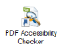
Du skal bruge IT-programmet PDF Accessibility Checker til at tjekke om dokumenterne er webtilgængelige

Du kan bruge det lille ikon ”Assist” i Word, Powerpoint og Excel til at få hjælp til at gøre dit dokument webtilgængeligt.

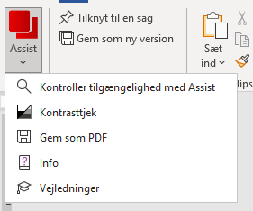

GDPR
Alle bilag på en dagsorden skal opfylde reglerne om GDPR, og du skal være særligt opmærksom på følgende:

OBS’er til GDPR: | Hvad betyder det?
Dataminimering  Fortrolighed og tavshedspligt  Billeder | Minimering af data betyder, at du kun bruger de absolut mest nødvendige personoplysninger til formålet med teksten i dit dagsordenspunkt.  Brug titler i stedet for navne.  Det vigtigste er, hvilket mandat, der indstiller.  Skriv fx:  - ”Kommunaldirektøren indstiller, at…”  - ”Direktøren for Børn og kultur indstiller, at…”  Princippet om dataminimering gælder også navngivning af bilag – uanset om der er tale om et åbent eller lukket dagsordenspunkt.  Du skal dog være særligt opmærksom på de sager, hvori der indgår fortrolige og følsomme personoplysninger om fx:  - Race og etnisk oprindelse  - Politisk overbevisning  - Religiøs eller filosofisk overbevisning  - Fagforeningsmæssige tilhørsforhold  - Genetiske data  - Biometriske data med henblik på entydig identifikation  - Helbredsoplysninger  - Seksuelle forhold eller seksuel orientering  - Væsentlige sociale problemer af privat karakter  - Andre rent private forhold  - Sygedage eller tjenstlige forhold  Disse oplysninger kræver en ekstra påpasselighed.  Overvej derfor, om punktet skal behandles som et lukket punkt for ikke at røbe fortrolige oplysninger, der underlagt tavshedspligt.  Vi skal have rettigheder til alle de billeder, vi bruger – også billeder fra dokumenter, vi modtager fra eksterne leverandører.  Er du i tvivl, skal du ikke publicere dem.  Husk, at billeder af personer også udgør en behandling af personoplysninger.  Indgår der derfor et billede i et åbent dagsordenspunkt, skal du huske at sikre dig, at du har lov til at offentliggøre billedet.  Du har rettigheder til at bruge et billede, hvis:  - du har fået samtykke  - der er tale om et harmløst billede – fx af en større gruppe børn på tur med en medarbejder, som skal bruges til at illustrere en hverdagssituation i en børnehave

Bilagene skal følge designlinjen
Bilag fra Haderslev Kommune skal altid følge designlinjen fra Haderslev, og der skal altid være et logo på bilag fra Haderslev Kommune.

Vedlæg kun det, der er relevant for sagen
Men det er ikke helt så let at vurdere, hvilke bilag der er relevante, da mange af sagerne er meget komplekse og kræver en masse baggrundsviden.

Når der er mange bilag, kan du overveje at lave et oversigtsnotat men et kort resumé af hver bilag.

Har du sag, hvor der er mange ansøgninger, kan du vælge at sætte ansøgningerne op i et Excel-ark, dels for at reducere antallet af bilag men også for at give et nemmere overblik.

Eksempel – 25 projektbeskrivelser på en sag opsummeret i et Excel-ark:

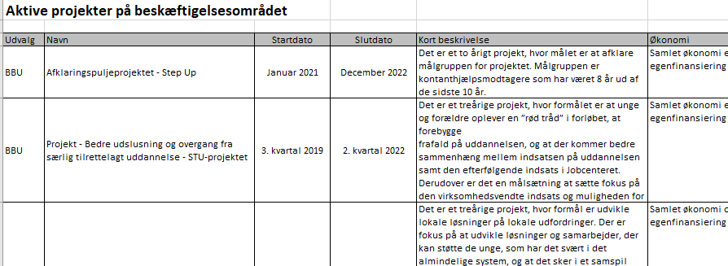

Vær opmærksom på billedkvaliteten af scannede bilag, så de læsbare.

Navngivning af bilag
Vær opmærksom på navngivning af bilagene – det bliver nemlig titlerne på den endelige dagsorden.
Man skal nemt kunne forstå ud fra titlen, hvad det handler om.

Eksempler:
Skriv ikke | Skriv hellere
Økonomisk oversigt  Anlægsønsker  Beretning | Økonomisk oversigt på facilitetspuljen pr. den 6. april 2022.  Beskæftigelses- og Borgerserviceudvalget - Anlægsønsker til det supplerende budget 2022.  Borgerrådgiverens årsberetning 2022-2023.

Alle bilag skal være PDF
Tabeller vedlægges som bilag, og der henvises til tabellen i sagsfremstillingen. Større regneark skal omdannes til PDF.

Husk at bruge bilagsskabeloner og kommunes øvrige designskabeloner!

Filformater på dagsordener
Undgå så vidt muligt andre filformater end PDF.

Bruges andre filformater, kan det for eksempel giver udfordringer med webtilgængeligheden.

Sæt punktet i kø
Du er først helt færdig, når du sætter dagsordenspunktet i kø.

Hvordan retter jeg i en sagsfremstilling efter den er i kø?
For at du kan rette, skal punktet gøres redigerbart igen, så kan du rette det via Acadre Web. Du kontakter den dagsordensansvarlige og får dagsordenpunktet låst op, så kan du redigere i punktet via Acadre Web.

Særlige opmærksomhedspunkter i sagsfremstillinger

Nævn ikke navngivne mødedeltagere i selve sagsfremstillingen.
Eksempel på en sag | Skriv ikke | Skriv på forsiden, hvem der deltager under hvilket punkt
- En sag i Ungeudvalget skal videre til KB-møde.  - I sagen står der, at Boligsocial chef Kaj Kajsen deltager og præsenterer en ansøgning, når sagen skal behandles i kommunalbestyrelsen.  - Problem: Der er faktisk ikke nogen præsentation.  - Problem: For at gøre det endnu mere forvirrende, er Kaj Kajsen inhabil i sagen og må ikke deltage i kommunalbestyrelsens behandling af den. | Boligsocial chef Kaj Kajsen deltager under punktet og præsenterer ansøgningen. | Boligsocial chef Kaj Kajsen deltager i Ungeudvalgets behandling af punkt ’X’ og præsenterer ansøgningen.

Samling af dagsorden

Deadline og punkter efter deadline
Til hvert udvalg er der en deadline for, hvornår punkter til dagsorden skal være sat i kø. Oversigt over deadline kan ses i Totalkalenderen på intranettet.

Hvad hvis du har et punkt efter deadline?
Hvis du har et punkt, der skal på dagsorden efter deadline, skal du kontakte den dagsordensansvarlige. Det samme gælder, hvis du på forhånd ved, at du ikke kan overholde deadline.

Punkterne kommer i køen og bliver lagt over på dagsordenen
Når du samler din dagsorden, skal du altid tjekke, om der ligger flere punkter i kø.
- Punkterne flyttes fra køen over til dagsordenen
- Husk et punkt til sidst, der hedder ’Underskriftsside’. Digital underskrift skal aktiveres i FirstAgenda inden frigivelse.

Dagsordenen bliver dannet og publiceret
- Informationer til mødet skrives i feltet “Bemærkninger”. Det kunne f.eks. være hvem der deltager under de enkelte punkter.
- Dagsorden bliver dannet i MM og publiceret over i FirstAgenda
- Når dagsordenen dannes, skal den ikke journaliseres
- Husk fortløbende punkt-nummerering på politiske dagsordener
- Dagsordenen kan dannes og publiceres lige så mange gange, man ønsker det.

Hvordan retter jeg i dagsorden efter den er i kø?
Du kontakter den dagsordensansvarlige og får dagsordenpunktet låst op, så kan du redigere i punktet via Acadre Web.

Tillægsdagsordener
Hvis der kommer en sag, efter dagsordenen er udsendt, og som ikke kan vente til næste møde, skal der laves en ’tillægsdagsorden’. Udvalgsformanden skal godkende at der udsendes en tillægsdagsorden – og udvalget skal godkende den på mødet.

Supplerende sagsfremstillinger
Sommetider skal en sag genbehandles med supplerende oplysninger. Det skal bruges når politikerne ønsker flere informationer om en sag.
Det gøres ved, at:
  - sagen føres videre til det møde, hvor den skal genbehandles
  - der tilføjes en supplerende sagsfremstilling nederst i sagsfremstillingen efter beslutningen.

OBS: Der må IKKE rettes i sagsfremstillingen, når den har været behandlet – også selv om sagen er udsat eller anmodet om genbehandling.

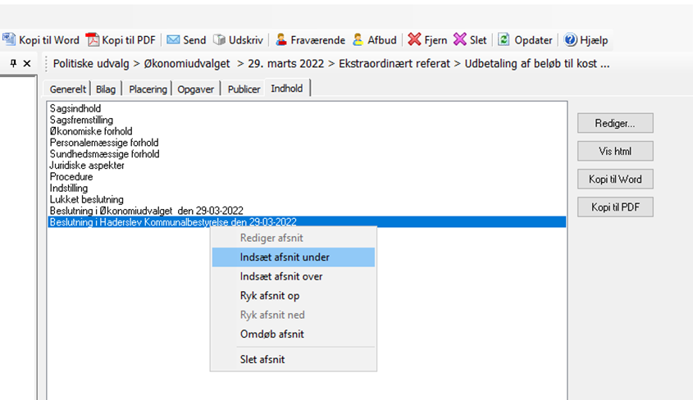

Frister for at udsende dagsordener
Dagsorden til de politiske møder skal sendes ud senest 4 hverdage (udsendelsesdagen og lørdage tælles med - mødedagen tælles ikke med) forud for mødet jævnfør styrelsesloven og udvalgenes forretningsorden.

Regler for åbne og lukkede punkter
Som udgangspunkt er sagsfremstillinger åbne, men det er muligt at lukke et dagsordenspunkt. Dette er dog en undtagelse, hvilket naturligvis skyldes det almindelige princip om åbenhed i kommunalbestyrelsens arbejde.

For at sikre dette princip om åbenhed er der skærpet opmærksomhed på den vurdering, I foretager i forbindelse med at udarbejde dagsordener.

Man skal forholde sig til, hvornår en sag skal åbne - og ingen sager skal være lukkede for evigt.

Er du i tvivl: Ved tvivl om, hvorvidt en sag skal være lukket, er du altid velkommen til at kontakte juristerne:

- Annemette Skak Boesen: skak@haderslev.dk / Telefon 29 36 22 45
- Cecilie Suhr Bertelsen: cebe@haderslev.dk / Telefon 21 14 93 18

Sådan får du en lukket sag til Økonomiudvalget eller kommunalbestyrelsen
Hvis du skal have en lukket sag direkte eller videre til Økonomiudvalget eller kommunalbestyrelsen, skal det lukkede punkt suppleres med en mail til jurist Annemette Skak Boesen på skak@haderslev.dk eller jurist Cecilie Suhr Bertelsen.
I mailen skal du skrive, hvorfor du har foretaget denne vurdering.

Er du i tvivl: Ved tvivl om, hvorvidt en sag skal være lukket, er du altid velkommen til at kontakte juristerne:

- Annemette Skak Boesen: skak@haderslev.dk / Telefon 29 36 22 45
- Cecilie Suhr Bertelsen: cebe@haderslev.dk / Telefon 21 14 93 18

Kort om vurderingen i forhold til lukkede punkter:
En sag kan ikke behandles for lukkede døre, alene fordi kommunalbestyrelsen anser det for hensigtsmæssigt og ønsker fri debat uden offentlighed.
Sager kan kun behandles for lukkede døre, hvis der ved sagens behandling vil blive – eller forventes at blive – fremdraget fortrolige oplysninger, der er omfattet af forvaltningslovens regler om tavshedspligt, jf. forvaltningslovens § 27 og strf §§ 152 og 152 c-f.
Dét at en oplysning ikke er omfattet af retten til aktindsigt, indebærer ikke i sig selv, at oplysningen er fortrolig. Omvendt vil oplysninger, som ikke vil kunne nægtes udleveret efter offentlighedsloven, i almindelighed ikke være fortrolige.

En formodning om, at der eventuelt vil kunne fremkomme oplysninger af fortrolig karakter, vil ikke i sig selv kunne begrunde en dørlukning, men viser det sig under behandlingen af dagsordenspunktet påkrævet, vil kommunalbestyrelsen kunne fortsætte sagens behandling for lukkede døre.

Det beror på en konkret vurdering i hvert enkelt tilfælde, om en sag kan behandles for lukkede døre. Det kan derfor ikke lade sig gøre med en praksis, hvor bestemte kategorier af sager altid kan behandles for lukkede døre uden stillingtagen.

Virkningen af, at sager behandles for lukkede døre, er umiddelbart kun, at offentligheden er udelukket fra at være til stede under forhandlingerne, og at offentligheden ikke har krav på oplysning om, hvad der er passeret under forhandlingerne. Beslutninger, der træffes for lukkede døre, skal så vidt muligt meddeles offentligheden med udeladelse af oplysninger, der efter andre regler er omfattet af tavshedspligt.

Forvaltningslovens § 27 stk. 1
Den, der virker inden for den offentlige forvaltning, har tavshedspligt jf. straffelovens § 152 og §§ 152 c – 152 f, med hensyn til oplysninger om:

- enkeltpersoners private (herunder økonomiske) forhold - fx personalesager
- tekniske indretninger, fremgangsmåder eller drifts- eller forretningsforhold el. lign., hvis det er af væsentlig økonomisk betydning for den person eller virksomhed, som oplysningerne omhandler, at oplysningerne ikke videregives.
Fx vil sager om køb/salg af fast ejendom ofte blive behandlede for lukkede døre.

Opsummering af de ovenstående regler for lukkede punkter:

- Kommunalbestyrelsen må kun behandle en sag for lukkede døre, hvis der bliver talt om fortrolige oplysninger, som indebærer tavshedspligt.

- En beslutning skal altid offentliggøres – enten i sin helhed eller med udeladte dele.
Her skal kommunen altså vurdere, om der er informationer, som strider mod reglerne om tavshedspligt eller er ulovlige at offentliggøre.

- Hvis du ikke kan undlade at udlevere informationer ved aktindsigt, er det en åben sag.

Hvor ligger kompetencen?
Kommunalbestyrelsen har det overordnede ansvar for hele den kommunale virksomhed. Al kompetence udspringer af kommunalbestyrelsen, og alle i kommunens organisation handler under kommunalbestyrelsens ansvar.

Til at varetage den umiddelbare forvaltning har kommunalbestyrelsen i styrelsesvedtægten givet beslutningskompetencen på en række områder til:
- Økonomiudvalget
- Stående udvalg
- Administrationen

Disse delegationer kan til enhver tid tilbagekaldes. Kompetencefordelingen er altså ikke ensbetydende med, at beslutningskompetencen er permanent overdraget til en delegation.

Der er udarbejdet en kompetenceplan, som giver et overblik over kompetencefordelingen – herunder de politisk besluttede delegationer i Haderslev Kommune. Planen bliver løbende ajourført, i takt med at delegationer ændres eller tilføjes.

Du kan finde kompetenceplanen på Intranettet under “Om kommunen”.

Fortløbende numre
Kommunaldirektøren ønsker, at nummereringen på kommunalbestyrelses- og udvalgsdagsordener fremover skal være fortløbende.
Det betyder, at når du danner en dagsorden eller et referat, skal du tilrette startpunktet, så nummeringen bliver fortløbende.
Slutter sidste dagsorden/referatet med punktet 4, skal første punkt på næste dagsorden være punkt 5. Referatet skal selvfølgelig følge samme nummerering som dagsordenen.
Til årsskiftet starter vi forfra med nummereringen, dvs., at vi starter med nummer et til første punkt til første møde i det nye år.

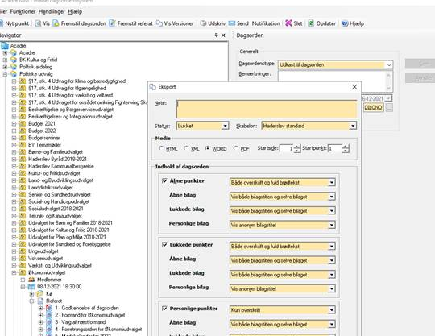

Hvornår skal de politiske dagsordener senest udsendes?
Dagsorden til de politiske møder skal sendes ud senest 4 hverdage (udsendelsesdagen og lørdage tælles med – mødedagen tælles ikke med) forud for mødet jævnfør styrelsesloven og udvalgenes forretningsorden.

Genpublicering af politiske dagsordener?
Det er ikke muligt at genpublicere en politisk dagsorden. Det skyldes, at så snart der ændres i en dagsorden, er det en ny dagsorden.
Hvis man opdager en fejl i en dagsorden, skal det rettes i forbindelse med referatet. En fejl kan for eksempel være:

Fejl-situation | Det skal du gøre
Bilag mangler  Fejl i et bilag | Send bilaget til udvalget, så de har mulighed for at læse det inden mødet.  Så sættes det på i forbindelse med referatet.  Skal notes ved godkendelse af dagsorden.  Bilaget kan rettes og sendes til udvalget, så de har mulighed for at læse det inden mødet. Så sættes det på i forbindelse med referatet.

Eksempler på mail til udvalget

Kære medlemmer af XX-udvalget

Jeg skriver til jer, da vi desværre har sat et fejlbehæftet bilag på sag nummer 19: ”Budget 2018 – 2021: Supplerende materiale”.

Det fejlbehæftede bilag hedder: Udfordringer og øvrige prioriteter

Hvad er fejlen?
Bilaget nævner dialogmodellen, og dette er en selvstændig sag, som kommer på udvalgets dagsorden i juni.

Vi har vedlagt det rigtige bilag til denne mail og beklager fejlen.

__________________________________

Kære medlemmer af XXXX-udvalget

Jeg skriver til jer, da bilaget ”XXXX-udvalget bemærkninger” mangler på sagen om det supplerende budget.

Jeg beklager selvfølgelig denne fejl, og har vedlagt bilaget ved denne mail. Jeg lægger også bilaget på dagsordenen.

Giver denne mail anledning til spørgsmål, er I selvfølgelig velkomne til at kontakte mig.

Slå underskriftssiden til

Inden dagsordenen frigives, skal den digitale godkendelse slås til under punktet “Underskriftsside”.

Medlemsinitiativer
Som medlem af Haderslev Kommunalbestyrelse har man mulighed for at få sat et medlemsinitiativ på dagsordener til kommunalbestyrelsesmøderne samt møderne i de stående udvalg, hvor man selv er medlem.

Medlemsinitiativer er et redskab, som den enkelte politiker kan bruge til at få henholdsvis kommunalbestyrelsen eller det stående udvalg til at drøfte særlige temaer, udfordringer, spørgsmål m.m. samt stille forslag til beslutning herom.

I de tilfælde, hvor et medlemsinitiativ ikke er udvalgets ressortområde, kan medlemsinitiativet sendes over til et andet udvalg. Byrådet eller et andet udvalg kan ikke pålægge et givent udvalg at træffe en bestemt beslutning i de tilfælde, hvor sagen oversendes.

Der er udarbejdet en administrativ praksis på området for sikre transparens og ensartethed i sagsbehandlingen på tværs af serviceområderne og politiske udvalg,

Når medlemsinitiativer behandles, skal der være en særlig opmærksomhed på protokolleringen i mødet,

Sådan håndterer vi medlemsinitiativer i Haderslev Kommune:

- Kommunalbestyrelsesmedlemmet udarbejder et skriftligt medlemsinitiativ og sender det via mail til sekretariatet senest 8 dage forud for mødet i kommunalbestyrelsen/stående udvalg.
- Udvalgsformanden kan fremsætte medlemsinitiativer – på samme vis som de øvrige kommunalbestyrelses- eller udvalgsmedlemmer. Formandens medlemsinitiativer behandles ikke anderledes end øvrige medlemsinitiativer, og formanden har ingen kompetence med hensyn til de øvrige sagers indhold eller indstilling.
- Administrationen sætter det fremsendte medlemsinitiativ ind i gældende dagsordenskabelon, retter eventuelle stavefejl, anonymiserer personfølsomme oplysninger og kontakter afsender, hvis der er forståelsesmæssige spørgsmål til indholdet.
- Administrationen offentliggør dagsordenen med medlemsinitiativet senest 4 hverdage før byråds- eller udvalgsmødet.
- Byråds- eller udvalgsmedlemmet (initiativtager) præsenterer sit medlemsinitiativ på mødet i byrådet/det stående udvalg, og initiativet drøftes. På baggrund af drøftelsen protokolleres en beslutning. Oversendes medlemsinitiativet fx fra byrådet til et stående udvalg, bør det tydeligt fremgå af protokolleringen, om der skal sagsbehandles inden udvalgsmødet.
- Administrationen starter sagsbehandling/oplysning af sagen på baggrund af protokolleringen i referatet fra mødet.

Oprettelse af medlemsinitiativ i Acadre Web som dagsordenspunkt

Under afsnittet… | Det skal du gøre:
’Sagsindhold’ | Skriv, hvornår medlemsinitiativet er modtaget, og hvem afsender er.  Fx  ”Mandag den 4. marts 2022 har Mikkel Mikkelsen (Socialdemokratiet) fremsendt følgende til dagsordenen: …”
’Sagsfremstilling’ | Indsæt den fremsendte tekst fra medlemmet.  Teksten placeres i citationstegn: “Tekst“.
’Juridiske aspekter’ | Henvis til forretningsordenen for kommunalbestyrelsen eller det stående udvalg:  Stående udvalg:  Emnet optages på dagsorden, hvorefter ethvert af udvalgets medlemmer kan forlange en sag behandlet på et møde.  (Lovgrundlag: § 5 i udvalgets forretningsorden)  Kommunalbestyrelsen:  Sagen optages på dagsordenen, hvorefter ethvert kommunalbestyrelsesmedlem kan indbringe ethvert spørgsmål om kommunens anliggender for kommunalbestyrelsen samt fremsætte forslag til beslutning herom.  (Lovgrundlag: § 11 i lov om kommunernes styrelse)

Publicering af dagsorden
Publicering af dagsorden ske via First Agenda og dette håndteres af udvalgskonsulenten.

Se afsnittet med publicering

Kvalitetssikring/administrativ gennemlæsning
Kvalitetssikring og administrativ gennemlæsning af en dagsorden er tidskrævende og kan indeholde følgende:
- Er kompetencen på plads i alle beslutningssager? Tjek det altid en ekstra gang.
- Er der læst korrektur? Tjek en ekstra gang for kommaer.
- Er alle bilag på plads?
- Tjek om tallene i f.eks. økonomisagerne ”går op”
- Er alle deltagerne skrevet på forsiden?
- Er mødelokalet det korrekte? Og er der bestilt forplejning?

Formandsmøde
Formandsmøde afholdes typisk mellem direktøren for området og udvalget formand og næstformand.

På mødet gennemgås dagsorden og eventuelle spørgsmål eller misforståelser afklares. Efterfølgende er der ofte et par smårettelser, eller måske behov for at skrive et uddybende notat til en af sagerne.

Afvikling af udvalgsmøder
Afsnit indeholder en beskrivelse af formalia i forbindelse med afvikling af ordinære møder i stående udvalg og Økonomiudvalget, lige fra udkastet til dagsorden udsendes til beslutningsprotokollen godkendes.

Afsnittet er baseret på relevante regler og styringsdokumenter, det vil sige:
- lov om kommunernes styrelse (herefter ”styrelsesloven”)
- styrelsesvedtægten for Haderslev Kommune
- den forretningsorden, som hvert udvalg vedtog på deres konstituerende møde 8. december 2021 (herefter ”udvalgsforretningsordenen”).

Udkast til dagsorden
Fristen for udsendelse af udkast til dagsordenen er 4 hverdage (inkl. lørdag) forud for udvalgsmødet, jf. udvalgsforretningsordenens § 4, stk. 2.

Mødedeltagelse

Når det gælder: | Retningslinjer:
Mødetid og -sted  Afvigelse fra mødekalenderen  Hybridmøder  Medlemmers fravær  Stedfortræder  Beslutningsdygtighed | Skal fremgå af udkast til dagsordenen og skal følge, hvad der fremgår af mødekalderen, som er vedtaget af udvalget (jf. styrelsesloven § 20).  Kræver enighed i udvalget. Det gælder også ændring af et mødes karakter fra fysisk til virtuelt eller omvendt. En sådan beslutning skal protokolleres under ”Godkendelse af dagsorden”.  Dvs. møder, hvor nogle deltager virtuelt, mens andre deltager fysisk, kræver enighed i udvalget, hvis mødets karakter ændres. Et planlagt fysisk møde ændrer karakter, hvis mere end halvdelen deltager virtuelt. Et planlagt virtuelt møde ændrer karakter, hvis mindst to medlemmer mødes fysisk.  Protokolleres under det enkelte punkt, så det klart fremgår af beslutningsprotokollen, hvem der har deltaget i sagens behandling.  Kan ikke indkaldes ved et udvalgsmedlems forfald, medmindre der er tale om forfald med forventet varighed på mindst en måned. I det tilfælde kan valggruppen, som har valgt udvalgsmedlemmet, beslutte, at et andet kommunalbestyrelsesmedlem indtræder i udvalget som stedfortræder.  Foreligger, når mindst halvdelen af medlemmerne er til stede, jf. styrelseslovens § 20, stk. 2.

Spørgsmål om sagernes behandling (processuelle spørgsmål)

Når det gælder: | Retningslinjer:
Godkendelse af dagsordenen  Ændringer i dagsordenen  Afvisning eller udsættelse  Habilitetsspørgsmål | Sker som første punkt i mødet.  Er en udvalgsbeslutning, der træffes enten med flertal eller enighed, jf. nedenfor, og protokolleres under punktet ”Godkendelse af dagsorden”.  Et flertal kan træffe beslutning om:  - at ændre rækkefølgen af sagernes behandling;  - at afvise at behandle en sag;  - at udsætte behandlingen af en sag;  - at behandle en sag, som er udsendt efter fristen, fordi den ikke tåler udsættelse, og  - hvorvidt en sag er af en sådan karakter, at den skal behandles som en lukket sag.  Et enigt udvalg kan træffe beslutning om:  - at ændre en orienterings- eller drøftelsessag til en beslutningssag  - at optage en ny sag på dagsordenen, selvom der ikke er tale om en sag, som ikke tåler udsættelse.  Afvisning eller udsættelse af sager kan have konsekvenser. Undlader udvalget at behandle sager, som udvalget eller kommunalbestyrelsen er forpligtet til at tage stilling til, kan de medlemmer, som er ansvarlige for undladelsen i sidste ende blive pålagt et erstatningsansvar.  Udvalgsmedlemmerne kan ikke holde sig i uvidenhed ved at tage en orienteringssag af dagsordenen, da de i realiteten allerede har fået orienteringen ved udsendelse af udkast til dagsorden.  I en konkret sag behandles under det pågældende punkt. Udvalget kan med et flertal beslutte, at et medlem er inhabilt i en sags behandling.  Beslutningen protokolleres under det pågældende punkt før protokolleringen af sagens behandling i øvrigt.  Et medlem er forpligtet til at underrette udvalget, hvis der er forhold, som giver anledning til tvivl om vedkommendes habilitet i en sag.  Modtager forvaltningen forud for et møde spørgsmål om et medlems habilitet i en konkret sag, udarbejdes en skriftlig vurdering af habilitet.

Sagernes realitetsbehandling

Hvad: | Procedure:
Orienteringssager  Drøftelsessager  Beslutningssager  Ændringsforslag og underændringsforslag  Standsningsretten  Protokollering | Orienteringssager, som er godkendt på dagsordenen.  Henvis til forretningsordenen for kommunalbestyrelsen eller det stående udvalg:  Der kan således ikke træffes beslutning eller gives anbefalinger i sagen. I orienteringssager, hvor der er indstillet til, at udvalget tager sagen til orientering - og protokolleres ”Godkendt”.  Drøftelsessager, som er godkendt på dagsordenen, kan alene give grundlag for en drøftelse af sagens indhold eller tema.  Der kan således ikke træffes beslutning eller gives anbefalinger i sagen.  I drøftelsessager, hvor der er indstillet, at udvalget drøfter det pågældende forhold eller tema eventuelt med henblik på et bestemt formål, protokolleres ”Godkendt”.  Hvor formålet med drøftelsen ikke fremgår af indstillingen, kan der alternativt protokolleres ”Drøftet med henblik på [formål]”, fx ”Drøftet med henblik på, at forvaltningen udarbejde udkast til xx” eller ”Drøftet med henblik på forberedelse af dialogmøde med xx”  Beslutningssager, som er godkendt på dagsordenen, skal realitetsbehandles, og udvalget skal træffe en beslutning. Der kan under realitetsbehandlingen træffes beslutning om udsættelse med henblik på yderligere belysning af sagen.  Skal behandles i en rækkefølge, så underændringsforslag afgøres før ændringsforslag, der igen afgøres før hovedforslag (indstillingen), og så mere vidtgående forslag afgøres før mindre vidtgående forslag.  Det er udvalgsformanden, der fastsætter rækkefølgen. Alene udvalgets endelig beslutning skal fremgå af beslutningsprotokollen.  Det vil sige et udvalgsmedlems ret til at standse udførelsen af en beslutning og få sagen indbragt for kommunalbestyrelsen, kan udøves af ethvert medlem, som har deltaget i sagens behandling, uanset hvordan medlemmet har stemt i sagen.  Standsningsretten er kun relevant i sager, hvor udvalget har den endelige beslutningskompetence og kun i forhold til realitetsbehandlingen.  Den kan således ikke anvendes i processuelle spørgsmål fx om en sag skal være lukket eller om et medlems habilitet.  Retten skal udnyttes inden mødet slutter. Udøvelse af standsningsretten protokolleres som, ”[Navn] ønsker udvalgets beslutning indbragt for kommunalbestyrelsen jf. styrelseslovens § 23”.  Skal forholde sig til indstillingen. Protokolleringen holdes kort, og der skal som udgangspunkt ikke gengives indhold fra indstillingen eller sagsfremstillingen. Der søges så vidt muligt at ensarte protokolleringen.  Nedenfor er beskrevet, hvordan der bør protokolleres i en række typetilfælde:  - I sager, hvor udvalget har beslutningskompetencen, og der i indstillingen peges på en bestemt beslutning, som udvalget følger, protokolleres “Godkendt”  - I sager, hvor udvalget har beslutningskompetencen, og som forinden har været behandlet i et andet udvalg, der har givet en anbefaling, som afviger fra forvaltningens indstilling, og dette udvalgs anbefaling følges, protokolleres ”Anbefaling fra [x]-udvalg godkendt”  - I sager, hvor udvalget har beslutningskompetence, og hvor der enten ikke i indstillingen er peget på en bestemt beslutning, eller udvalget træffer en anden beslutning end den, der peges på i indstillingen, protokolleres den fulde beslutning, dvs. ”Det besluttes, at…”.  - I sager, hvor udvalget afgiver anbefaling, og hvor der i indstillingen peges på, at der afgives en bestemt anbefaling, som udvalget følger, protokolleres “Godkendt”.  - I sager, hvor udvalget afgiver anbefaling, og som forinden har været behandlet i et andet udvalg, der har givet en anbefaling, som divergerer fra forvaltningens indstilling, og dette udvalgs anbefaling følges, protokolleres ”Indstilling fra x-udvalg anbefales over for [Økonomiudvalget] og kommunalbestyrelsen.”  - I sager, hvor udvalget afgiver anbefaling og hvor der enten ikke i indstillingen er peget på en bestemt anbefaling, eller udvalget vil give en anden anbefaling end den, der peges på i indstillingen, protokolleres den fulde anbefaling, dvs. ”Det besluttes at anbefale over for [Økonomiudvalget] og kommunalbestyrelsen, at…”.

Beslutningsprotokollen

Hvad: | Procedure:
Godkendelse af beslutningsprotokollen  Ændringer i beslutningsprotokollen  OBS: En protokol er ikke et referat | Sker i praksis ved, at medlemmerne godkender beslutningsprotokollen i FirstAgenda.  Alle medlemmer, som har deltaget i mødet, skal godkende beslutningsprotokollen.  Forud skal medlemmerne gøres bekendt med beslutningsprotokollens indhold, enten i forbindelse med behandlingen af det enkelte punkt eller ved mødets afslutning,  Kan ikke ske, efter den er godkendt.  Udvalgets protokol er ikke et referat over udvalgets drøftelser, men har til formål at være dokumentation for udvalgets beslutninger, og hvilke udvalgsmedlemmer, der er ansvarlige for disse.

Generelt om beslutninger og afstemninger

Hvad: | Procedure:
Beslutninger | Træffes som flertalsbeslutninger, jf. styrelsesloven § 20, stk. 2. Enkelte processuelle spørgsmål kræver enighed, jf. ovenfor.
Anbefalinger | Anbefalinger, som et udvalg afgiver for et andet udvalg eller kommunalbeslutninger, udgør i sig selv en beslutning, og reglerne om afstemning og mindretalsudtalelser gælder også disse sager.
Enstemmighed | Søges i de fleste udvalgsbeslutninger. Er der enighed om beslutningen, er der ingen afstemning, og beslutningen skal blot protokolleres.
Afstemninger | Anvendes hvor enighed ikke opnås. Formanden fastsætter afstemningstemaet. Af beslutningsprotokollen skal som minimum fremgår den endelige beslutning, og hvem der har stemt imod denne.
Stemmeflertal | Forstås som et flertal af de afgivne stemmer. Der ses bort fra undladte stemmer. Kravet om flertal indebærer også, at stemme-lighed om et forslag medfører, at forslaget falder.  Er der ikke flertal for en ændring i den bestående retlige eller faktiske tilstand, består denne uforandret.
Mindretalsudtalelse | Dvs. et udvalgs afvigende mening.  Skal kort føres til beslutningsprotokollen, jf. styrelsesloven § 20, stk. 3. Retten tilkommer enhver, som har stemt imod udvalgets beslutning og både i sager om processuelle spørgsmål og realitetsbehandling.

Fraværende politikere til møderne eller punkter
Hvis et medlem er fraværende under hele mødet, sættes medlemmet som fraværende under deltagere. Er medlemmet kun fraværende ved enkelte punkter, sættes medlemmet som fraværende under det eller de punkter, hvor medlemmet er fraværende.

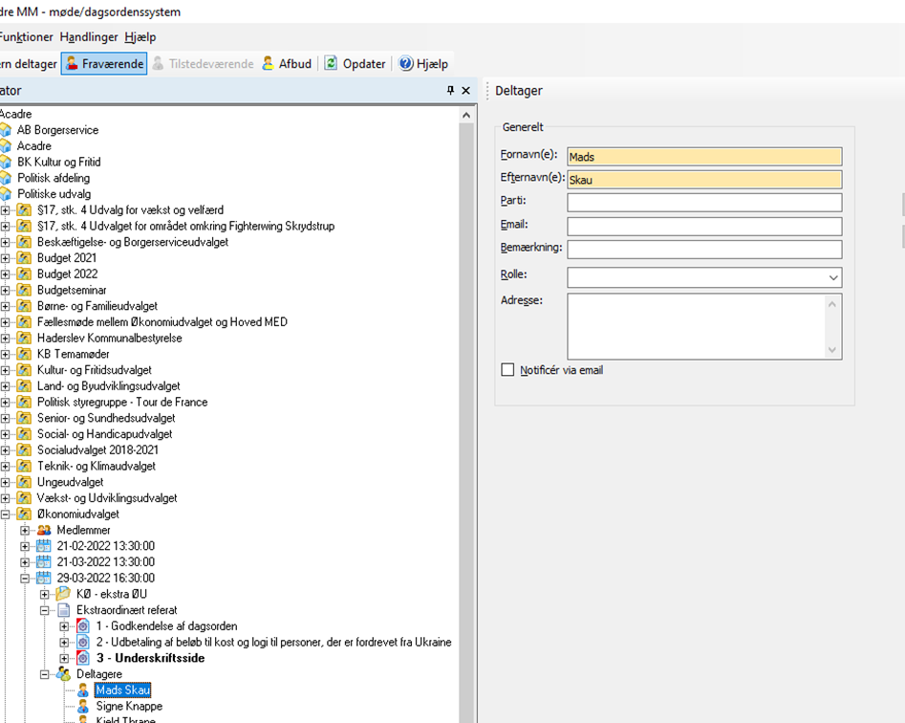

Publicering af referat

Må vi sætte ekstra bilag på?
Hvis der efter udsendelse af dagsorden eller på mødet fremkommer bilag, som er relevante for sagen, kan bilag tilføjes referatet efter accept fra udvalget.

Referatet bliver skrevet, dannet og publiceret
- Der tilføjes beslutning på de enkelte punkter.
- Under beslutningerne på punkterne skal det fremgå, hvem der er fraværende.
- Sluttidspunktet skal noteres, og teksten i bemærkningsfeltet skal ændres til datid.
- Når referat er skrevet, skal dagsordens dagsordenstype ændres til referat.
- Referatet dannes og journaliseres.
- Husk fortløbende punktnummerering på politiske referater.
- Referatet bliver publiceret og frigives i FirstAgenda.

Referatet afsluttes i MM
- Underskriftsiden fra First Agenda skal gemmes på en sag.
- Status på mødet ændres til afsluttet, og referatet gemmes automatisk i den Acadre-sag, som er tilføjet under udvalgets “Intern kommentar”.

Videreførelse af dagsordenspunkter
Videreførelse af dagsordenspunkter gøres via Acadre MM.

1. Klik på dagsordenspunktet og klik på knappen ”Viderefør”

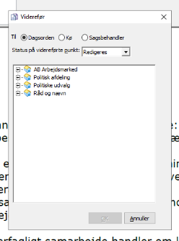
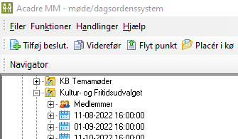

2. Så kommer en dialogboks frem, hvor du kan finde det møde, som du ønsker at videreføre dagsordenspunktet. Marker mødet og klik på ”OK”.

Gemme underskriftssiden
Efter hvert udvalgsmøde skal underskriftsiden gemmes i en sag i Acadre, som dokumentation på, at de har underskrevet referatet.

Du finder underskriftssiden i FirstAgenda under menupunktet ”Møder”

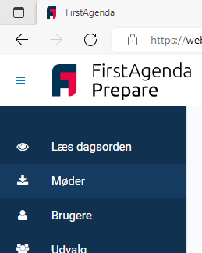

Under menupunktet møder finder du alle de møder, som er oprettet.

Find dit møde og klik på 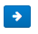 og i bunden af siden finder underskriftssiden.

Klik på ikonet

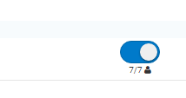
Klik på ”Download Godkendelsesark”, gem dokumentet og arkivér det i Acadre.

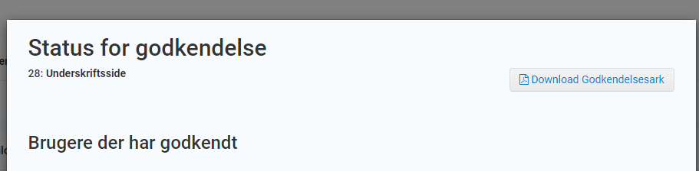

Afslutning og oprydning af dagsordener
Det er vigtigt løbende at afslutte og rydde op i dagsordener i MM. Sådan sikrer vi, at dokumentationen for møder bliver gemt.

Dagsorden og referater arkiveret i MM skal gemmes i Acadre
For at en dagsorden og et referat bliver korrekt arkiveret i MM og i Acadre Web, skal du sørge for, at der er skrevet et Acadre-sagsnummer i feltet ”Intern kommentar” under udvalgets navn.

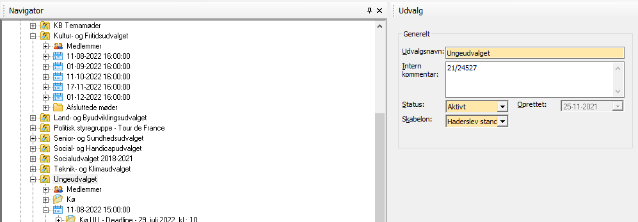

Når du skifter status på dagsorden fra Aktiv til Passiv, arkiveres referatet automatisk i Acadre.

Et godt råd er at oprette en særskilt Acadre-sag til at arkivere alle referaterne.

Oprydning i MM
Sørger løbende for at rydde op i dine udvalg i MM. Det giver et bedre overblik.

- Fjern gamle sager fra køerne
- Gør gamle møder passive

Afsluttende bemærkninger
Dette dokument er udarbejdet i forbindelse med en tværgående faglig proces, hvor der har været mange dygtige medarbejdere, som har bidraget med viden. Og de skal alle have et tusind for det. Uden deres hjælp var opslagsværket aldrig blevet til.

Vi håber, at du kan bruge opslagsværket til at lette dit arbejde med at lave dagsordener.

Har du ændringer til dokumentet, er du velkommen til at skrive til Jens Poulsen på mailen jpo@haderslev.dk.

God fornøjelse.

